ACTA DE LA NOVENA SESION ORDINARIA DEL HONORABLE AYUNTAMIENTO CONSTITUCIONAL DEL MUNICIPIO DE GOMEZ FARIAS, JALISCO. - - - - - - - - - - - - - - - - - - - - - - - - - - - - - - - - - - - - - - - - - - - - - - - - - - - - - - - - - - - - - - - - - - - - - - - - - - - - - - - - - - - - - - - - - - - - - - - - - - - - - - - - - - ADMINISTRACION 2021-2024. - - - - - - - - - - - - - - - - - - - - - - - - - - - - - - - - - - - - - - - - - - - - - - - - - - - - - - - - - - - - - - - - - - -
Siendo las 07:36 siete horas con treinta y seis minutos del día 28 del mes de abril del año 2022 Dos Mil Veintidós y previamente convocados en aras de Autonomía Municipal estipulada en el Artículo 115 de la Constitución Política de los Estados Unidos Mexicanos, se encuentran reunidos en Sala de Cabildo, los integrantes del Honorable Ayuntamiento Constitucional de Gómez Farías, Jalisco, con el objeto de celebrar la Novena Sesión Ordinaria de Ayuntamiento, de acuerdo a lo dispuesto por el artículo 29 veintinueve de la Ley del Gobierno y la Administración Pública Municipal de nuestra entidad, la cual preside el Lic. Néstor Emmanuel de la Cruz Macías, Presidente Municipal Constitucional, quien solicita a la Secretario de este Ayuntamiento, de cuenta de los miembros del Cuerpo Edilicio que se encuentran presentes en el salón de sesiones ubicado en la planta alta de esta Presidencia Municipal. Encontrándose presente los siguientes: Lic. Néstor Emmanuel de la Cruz Macías, Presidente Municipal Constitucional y los C.C. regidores, Judith Pérez de León de la Cruz, Jecsen Sánchez Rodríguez, Mayra Yaneth Rafael Eusebio, Moisés Reyes Victoriano, Andrés Gaspar Reyes, María de Jesús Sánchez Chávez, así como la Abogada Alma Aurora Peña Gaspar, Síndico y Secretario General de este H. Ayuntamiento.- - - - - - - - - - - - - - - - - - - - - - - - - - - - - - - - - - - - - - - - - - - - - - - - - - - - - - - - - - - - - - - - - - - - - - - - - - - - - - - - - - - - - - - - - - - - - - -
Constituido, por lo tanto, el H. Cuerpo Edilicio del Ayuntamiento, se declara abierta esta Novena Sesión Ordinaria, correspondiente al día 28 veintiocho del mes de abril del año 2022 dos mil veintidós, y validos los acuerdos que en ella se tomen, se propone para regirla el siguiente: .- - - - - - - - - - - - - - - - - - - - - - - - - - - - - - - - - - - - - - - - - - - - - - - - - - - - - - - - - - - - - - - - - - - - - - - - - ORDEN DEL DIA.- - - - - - - - - - - - - - - - - - - - - - - - - - - - - - - - - - - - - - - - - - - - - - - - - - - - - - - - - - - - - - - - - - - - - - - - - -
- Lista de asistencia, verificación y declaración de Quórum Legal para sesionar. - - - - - - - - - - - - - - - - - - - - - - - - - - - - - - - - - - - - - -
- Lectura y en su caso aprobación del Orden del Día. - - - - - - - - - - -
- Lectura y en su caso aprobación de las actas de la SEPTIMA Y OCTAVA SESION ORDINARIAS DE AYUNTAMIENTO. - - - - - - -
- Análisis, discusión y en su caso aprobación del REGLAMENTO DE INNOVACION DIGITAL Y MEJORA REGULATORIA DEL MUNICIPIO DE GOMEZ FARIAS, JALISCO. - - - - - - - - - - - - - - - -
- Análisis, discusión y en su caso aprobación del REGLAMENTO DE LAS RELACIONES DEL MUNICIPIO DE GOMEZ FARIAS, JALISCO; BAJO EL REGIMEN DE CIUDADES HERMANAS;- - - -
- Análisis, discusión y en su caso autorización para que la Síndico y Secretario General firme Convenio Laboral con la C. Martha Quiroz Velazco;- - - - - - - - - - - - - - - - - - - - - - - - - - - - - - - - - - - - - - - - - -

- Análisis, discusión y en su caso aprobación para la erogación por la cantidad de $78,000.00 (Setenta y ocho mil pesos 00/100 m. n.) para gastos del evento del Día del Niño que se llevara a cabo en las comunidades de San Sebastián del Sur, San Andrés Ixtlán y demás comunidades del Municipio; - - - - - - - - - - - - - - - - - - - - - - - - - - - -
- Análisis, discusión y en su caso aprobación para la erogación por la cantidad de $150,000.00 (Ciento cincuenta mil pesos 00/100 m. n.) para gastos del evento del Día de las Madres; - - - - - - - - - - - -
- Análisis, discusión y en su caso autorización para la compra de un vehículo Tsuru; - - - - - - - - - - - - - - - - - - - - - - - - - - - - - - - - - - - - -
- Dictamen que se eleva al Pleno del H. Ayuntamiento de Gómez Farías, Jalisco, solicitud de aprobación para cambio de uso de suelo para la segunda etapa del fraccionamiento El Paraje; - - - - - -
- Dictamen que se eleva al pleno del H. Ayuntamiento de Gómez Farías, Jalisco, solicitud de aprobación para cambio de uso de suelo para la infraestructura; - - - - - - - - - - - - - - - - - - - - - - - - - - -
- Análisis, discusión y en su caso autorización para la contratación de las obras aprobadas durante la Sesión de Ayuntamiento Ordinaria N 7, realizada el pasado 21 de marzo del 2022, bajo la modalidad de Adjudicación Directa con la empresa GBS PROMOTORA Y SERVICIOS S.A. DE C.V.; - - - - - - - - - - - - - - - -
- Asuntos Varios; - - - - - - - - - - - - - - - - - - - - - - - - - - - - - - - - - - - - -
- Clausura de la Sesión. - - - - - - - - - - - - - - - - - - - - - - - - - - - - - - - -
- - - - - - - - - - - - - - - - - - - - - - - - - - - - - - - - - - - - - - - - - - - - - - - - - - - - - - - - - - - - - - - - - - - - - - - - - - - - - - - - - - - - - - - - - - - - - - - - - - - - - - - -
- - - - - - - - - - - - - DESAHOGO DEL ORDEN DEL DÍA- - - - - - - - - - - - - - - - - - - - - - - - - - - - - - - - - - - - - - - - - - - - - - - - - - - - - - - - - - - - - - - - - - - - - - - - - - - - - - - - - - - - - - - - - - - - - - - - - - - - - - - - - - - - - - - - - - - - - -
PRIMER PUNTO. – Síndico y Secretario General. A continuación, procederé a tomar lista de asistencia a los ediles que conforman el H. Ayuntamiento Constitucional de Gómez Farías, Jalisco. Encontrándose presentes: - - - - - - - - - - - - - - - - - - - - - - - - - - - - - - - - - - - - - - - - - - - -

NÉSTOR EMMANUEL DE LA CRUZ MACÍAS, Presidente………………………………………………………….Presente.
ALMA AURORA PEÑA GASPAR, Síndico y Secretario General….............................................................………..........Presente
JUDITH PÉREZ DE LEÓN DE LA CRUZ, Regidor…..Presente. JECSEN SÁNCHEZ RODRÍGUEZ, Regidor…………………Presente. MAYRA YANETH RAFAEL EUSEBIO, Regidor……...............Presente.
JOSÉ JAIME DE LA CRUZ CANO, Regidor……………………Ausente.
MOISÉS REYES VICTORIANO, Regidor…………………..Presente. ARIANA BARAJAS GÁLVEZ, Regidor ……………………...…Ausente.
ANDRÉS GASPAR REYES, Regidor ……………………..……Presente.
MAYRA ELENA MEJÍA DELGADILLO, Regidor ……………Ausente. MARÍA DE JESÚS SÁNCHEZ CHÁVEZ, Regidor…………....Presente.
- - - - - - - - - - - - - - - - - - - - - - - - - - - - - - - - - - - - - - - - - - - - - - - - - - - - - - - - - - - - - - - - - - - - - - - - - - - - - - - - - - - - - - - - - - - - - - - - - - - - - - - -
Síndico y Secretario General. Presidente le informo que existe quórum legal para sesionar. - - - - - - - - - - - - - - - - - - - - - - - - - - - - - - - - - - - - - -
Una vez comprobado que existe quórum legal, el Presidente Municipal declara formalmente instalada la presente Sesión Ordinaria de Ayuntamiento en términos del artículo 32 de la Ley de Gobierno y la Administración Pública Municipal del Estado de Jalisco. - - - - - - - - - - - - - - - - - - - - - - - - - - - - - - - - - - - - - - - - - - - - - - - - - - - - - - - - - - - - - - - - -
Damos continuidad con el orden del día. - - - - - - - - - - - - - - - - - - - - - - - - - - - - - - - - - - - - - - - - - - - - - - - - - - - - - - - - - - - - - - - - - - - - - - - - - - - -
SEGUNDO PUNTO. – Lectura y aprobación del orden del día. Secretario General y Síndico. Quienes estén a favor de aprobar el orden del día, que levante la mano. Aprobado por unanimidad - - - - - - - - - - - - - - - - - - - - - - - - - - - - - - - - - - - - - - - - - - - - - - - - - - - - - - - - - - - - - - -
Quedando la votación de la siguiente manera, - - - - - - - - - - - - - - - - - -
NÉSTOR EMMANUEL DE LA CRUZ MACÍAS, Presidente…...A Favor.
ALMA AURORA PEÑA GASPAR, Síndico y Secretario General…......………………………………………..………...........A Favor.
JUDITH PÉREZ DE LEÓN DE LA CRUZ, Regidor…..........A Favor. JECSEN SÁNCHEZ RODRÍGUEZ, Regidor………………… A Favor. MAYRA YANETH RAFAEL EUSEBIO, Regidor…………..…...A Favor.
JOSÉ JAIME DE LA CRUZ CANO, Regidor ………………… Ausente. MOISÉS REYES VICTORIANO, Regidor………………….. A Favor ARIANA BARAJAS GÁLVEZ, Regidor ………………………... Ausente.
ANDRÉS GASPAR REYES, Regidor …………………………... A Favor.
MAYRA ELENA MEJÍA DELGADILLO, Regidor ……….…..… Ausente.
MARÍA DE JESÚS SÁNCHEZ CHÁVEZ, Regidor…..…………..A Favor. - - - - - - - - - - - - - - - - - - - - - - - - - - - - - - - - - - - - - - - - - - - - - - - - - - - - - - - - - - - - - - - - - - - - - - - - - - - - - - - - - - - - - - - - - - - - - - - - - - - - - - - - TERCER PUNTO. – Síndico y Secretario General. Lectura y en su caso aprobación de las actas correspondientes a la SEPTIMA Y OCTAVA SESION ORDINARIAS DE AYUNTAMIENTO. - - - - - - - - - - - - - - - - - - -
Si hay alguien que desee hacer uso de la voz, que levante la mano. De no ser así, solicito se dispense la lectura de las actas y se someta a votación. Quienes estén a favor de la dispensa de la lectura de las actas y que se aprueben, que levante la mano. Aprobado por unanimidad. Quedando la votación de la siguiente manera, - - - - - - - - - - - - - - - - - -
NÉSTOR EMMANUEL DE LA CRUZ MACÍAS, Presidente…...A Favor.
ALMA AURORA PEÑA GASPAR, Síndico y Secretario General…......………………………………………..………...........A Favor.
JUDITH PÉREZ DE LEÓN DE LA CRUZ, Regidor…..........A Favor. JECSEN SÁNCHEZ RODRÍGUEZ, Regidor………………… A Favor. MAYRA YANETH RAFAEL EUSEBIO, Regidor…………..…...A Favor.
JOSÉ JAIME DE LA CRUZ CANO, Regidor ………………… Ausente. MOISÉS REYES VICTORIANO, Regidor………………….. A Favor ARIANA BARAJAS GÁLVEZ, Regidor ………………………... Ausente.
ANDRÉS GASPAR REYES, Regidor …………………………... A Favor.
MAYRA ELENA MEJÍA DELGADILLO, Regidor ……….…..… Ausente.
MARÍA DE JESÚS SÁNCHEZ CHÁVEZ, Regidor…..…………..A Favor.
Por lo anterior es que es procedente el siguiente punto de acuerdo:- - - - - - - - - - - - - - - - - - - - - - - - - - - - - - - - - - - - - - - - - - - - - - - - - - - - - - - - - - - - - - - - - - - - - - - - ACUERDO 001/ABR/2022. - - - - - - - - - - - - - - - - - - - - - - - - - - - - - - - - - - - - - - - - - - - - - - - - - - - - - - - - - - - - - - - - - - - - - -
ÚNICO.- Se dispensa la lectura de las actas anteriores , así como que también de aprueben las mismas.- - - - - - - - - - - - - - - - - - - - - - - - - - - - - - - - - - - - - - - - - - - - - - - - - - - - - - - - - - - - - - - - - - - - - - - - - - - - - - - - - - - - - - - - - - - - - - - - - - - - - - - - - - - - - - - - - - - - - - - - - - - - - - - - - - - - - -
CUARTO PUNTO. – Análisis, discusión y en su caso aprobación del REGLAMENTO DE INNOVACION DIGITAL Y MEJORA REGULATORIA DEL MUNICIPIO DE GOMEZ FARIAS, JALISCO. - - - - - - - - - - - - - - - - - - - - - - - - - - - - - - - - - - - - - - - - - - - - - - - - - - - - - - - -
H. AYUNTAMIENTO CONSTITUCIONAL DE GOMEZ FARIAS, JALISCO. PRESENTE. - - - - - - - - - - - - - - - - - - - - - - - - - - - - - - - - - - - - - - - - - - - - - - - - - - - - - Quien motiva y suscribe CC. NESTOR EMMANUEL DE LA CRUZ MACIAS Y ALMA AURORA PEÑA GASPAR, en nuestro carácter de Presidente Municipal y Síndico, respectivamente, del H. Ayuntamiento Constitucional de Gómez Farías, Jalisco, con fundamento en el artículo 115 constitucional; artículos 34, fracción XXI; 35, fracción XXVI; 37, fracción VI; 45, fracción II y 170, fracciones I y II del Reglamento del Gobierno y de la Administración Pública Municipal de Gómez Farías, Jalisco, así como demás relativos y aplicables, comparecemos presentando INICIATIVA QUE PROPONE ANÁLISIS, DISCUSIÓN Y EN SU CASO APROBACIÓN DEL REGLAMENTO DE INNOVACIÓN DIGITAL Y MEJORA REGULATORIA DEL MUNICIPIO DE GÓMEZ FARÍAS, JALISCO, Con base en la siguiente: - - - - - - - - - - - - - - - - - - - - - - - - - - - - - - - - - - - - - - - - - - - - - - - - - - - - - - - - - - - - - - - - - - - - - - - - - - - - - - - - - - - - - - - - - - - - - - - - - - - - - - - - - - EXPOSICIÓN DE MOTIVOS - - - - - - - - - - - - - - - - - - - - - - - - - - - - - - - - - - - - - - - - - - - - - - - - - - - - - - - - - - - - - - - - - - - - - - - - - - - - - - - - -
- En virtud del artículo 170 del Reglamento del Gobierno y de la Administración Pública Municipal de Gómez Farías, Jalisco, en sus fracciones I y II, son el Presidente Municipal y el Síndico quienes pueden presentar iniciativas de ordenamientos municipales; al igual que los artículos 37, fracción VI y 45, fracción II, donde los facultan para Ordenar la promulgación y publicación de los ordenamientos, reglamentos, acuerdos y demás disposiciones administrativas del Ayuntamiento, que deben regir en el Municipio y disponer de la aplicación de las sanciones que correspondan; y en los artículo 34, fracción XXI y 35, fracción XXVI en donde faculta y obliga al Ayuntamiento a Expedir los reglamentos y disposiciones administrativas que fueren necesarios. - - - - - - - - - - - - - - - - - - - - - - - - - - - - - - - - - - - - - - - - - - - - - - - - - - - - - - - - - - - - - - - - - - - - - - - - - - - - - -
- La presente propuesta surge, por la necesidad jurídica de regular la interacción digital del municipio, toda vez que nos hemos visto rebasados por el avance tecnológico en nuestro municipio, lo cual nos indica la necesidad de realizar diversas y múltiples relaciones entre los particulares y la administración pública por estos medios, en las cuales resulta necesario actualizar la normatividad municipal para otorgar certeza jurídica a los ciudadanos respecto a los derechos y obligaciones. Por ello, a través de esta propuesta se busca otorgar seguridad jurídica para las y los usuarios que pretendan realizar una interacción digital con las autoridades y dependencias municipales, contemplándose en este el regular los derechos y obligaciones de los particulares con las formalidades previstas en la legislación vigente, así como en diversas tesis jurisprudenciales de la Suprema Corte de Justicia de la Nación.- - - - - - - - - - - - - - - - - - - - - - - - - - - - - - - - - - - - - - - - - - - - - - - - - - - - - - - - - - - - - - - - -
- Es así que se solicita a este H. Ayuntamiento en Pleno la APROBACIÓN DEL REGLAMENTO DE INNOVACIÓN DIGITAL Y MEJORA REGULATORIA DEL MUNICIPIO DE GÓMEZ FARÍAS, JALISCO. Expuesto lo anterior, así como las consideraciones fundadas y motivadas propongo los siguientes puntos de: - - - - - - - - - - - - - - - - - - - - - - - - - - - - - - - - - - - - - - - - - - - - - - - - - - - - - - - - - - - - - - - - - - - - - - - - - - - - - - - - - - - - - - - - - - - - - - - - - - - - ACUERDO - - - - - - - - - - - - - - - - - - - - - - - - - - - - - - - - - - - - - - - - - - - - - - - - - - - - - - - - - - - - - - - - - - - - - - - - - - - - - - - - - - - - - - - - -
PRIMERO. Se apruebe el REGLAMENTO DE INNOVACIÓN DIGITAL Y MEJORA REGULATORIA DEL MUNICIPIO DE GÓMEZ FARÍAS, JALISCO.- - - - - - - - - - - - -
SEGUNDO. Se autorice e instruya al Secretario General para su publicación. - - - - - - - - -
TERCERO. Notifíquese al Presidente Municipal y Síndico y Secretario General, para los efectos legales correspondientes. - - - - - - - - - - - - - - - - - - - - - - - - - - - - - - - - - - - - - - - - - - - - - - - - - - - - - - - - - - - - - - - - - - - - - - - - - - - - - - - - - - - - - - - - - - - - - - - - - - - - - ATENTAMENTE. “2022, AÑO DE LA LIBERTAD DE EXPRESION”. “2022, AÑO DE LA ATENCION INTEGRAL A NIÑAS, NIÑOS Y ADOLESCENTES CON CANCER EN JALISCO”. San Sebastián del Sur, Municipio de Gómez Farías, Jalisco. 27 de abril del año 2022. FIRMA. Néstor Emmanuel de la Cruz Macías. Presidente Municipal. FIRMA. Alma aurora Peña Gaspar. Síndico y Secretario General. - - - - - - - - - - - - - - - - - - - - - - - - - - - - - - - - - - - - - - - - - - - - - - - - - - - - - - - - - - - - - - - - - - - - - - - - - - - - - - - - - - - - - - - - - - - - - - - - - - - - - - - - - - - - - - - - - - - - - - - - - - - - - - - - - - -
Síndico y Secretario General. Compañeros si hay alguien que desee hacer uso de la voz o hacer un comentario respecto a este reglamento solicito lo manifiesten levantando la mano. - - - - - - - - - - - - - - - - - - - - - - - - - - - - - - - - - - - - - - - - - - - - - - - - - - - - - - - - - - - - - - - - - - - - - - - - - - -
Presidente, Néstor Emmanuel de la Cruz Macías. En virtud de haber presentado conjuntamente con la licenciada Alma este reglamento en mejora regulatoria, en donde el objetivo de este reglamento como ya ustedes lo vieron, es que se puedan abrir más rápido los negocios en nuestro municipio dentro de un catálogo que no afecte el funcionamiento o que ponga en riesgo las licencias dentro del municipio. Es una dinámica del gobierno federal y el gobierno estatal que han impulsado e incluso mediante plataforma de internet se puede sacar una pre licencia ya sin necesidad de venir y pueden incluso allí cargar sus documentos y no hay necesidad ya de traerlos en presencial; se validan y prácticamente así es ya es como muchos giros pueden estar desarrollándose. Aquí el objetivo principal y primordial, es eso, el poner menos trabas. Además de que los georreferenciaron, se van a cargar cada uno de los negocios donde están ubicados. Se puede tener perfectamente detectados cuales tienen licencia municipal y cuales no tienen licencia municipal y pues eso va abonar a poner orden a las cosas y dos, ahora sí que a visualizar a las personas que de repente durante muchos años han estado operando negocios sin una licencia municipal, mientras que la señora de la esquina está pagando su licencia de cerveza y otros a un lado que no la están pagando, en eso trata de abonar este reglamento para que se aperturen más rápido los negocios y pues que se sientan contentos de poder dar este paso porque son pocos los municipios que se han atrevido a entrar a esta temática de aperturar más rápido los negocios. Ahorita si ha costado trabajo porque nos encontramos que los expedientes que nos entregaron en la administración pasada por ejemplo no tenían mayor documentación más de que simplemente la licencia sin contener los requisitos que por disposición nuestra ley de ingresos incluye y otros reglamentos prevén. Entonces ¿qué es lo que se está haciendo? Trabajo de integración de todos los expedientes para que el día de mañana, solamente se puedan presentar a renovar su licencia en el siguiente año y sea más rápido la temática, incluso en una segunda etapa, sea que, vía oxxo, vía transferencia ya puedan estar pagando su licencia, entonces es parte de la dinámica. A final de cuentas lo que se busca es que el ciudadano quien paga sus impuestos, obtenga sus servicios sintiendo el menor desgaste y el menor tiempo posible. - - - - - - - - - - - - - - - - - - - - - - - - - - - - - - - - - - - - - - - - - - - - - - - - - - - - - - - - - - - - - - - - - - - - - - - - - -
Síndico y Secretario General ¿Alguien más que de desee hacer uso de la voz? De no ser así, solicito que quienes estén a favor de aprobar este reglamento que levante la mano. Aprobado por unanimidad. Quedando la votación de la siguiente manera, - - - - - - - - - - - - - - - - - - - - - - - - - - -
NÉSTOR EMMANUEL DE LA CRUZ MACÍAS, Presidente….A Favor.
ALMA AURORA PEÑA GASPAR, Síndico y Secretario General…......………………………………………………...........A Favor.
JUDITH PÉREZ DE LEÓN DE LA CRUZ, Regidor…..........A Favor. JECSEN SÁNCHEZ RODRÍGUEZ, Regidor…………………A Favor. MAYRA YANETH RAFAEL EUSEBIO, Regidor…………..…...A Favor.
JOSÉ JAIME DE LA CRUZ CANO, Regidor …………………Ausente. MOISÉS REYES VICTORIANO, Regidor…………………..A Favor. ARIANA BARAJAS GÁLVEZ, Regidor …………………..…....Ausente.
ANDRÉS GASPAR REYES, Regidor …………………………...A Favor.
MAYRA ELENA MEJÍA DELGADILLO, Regidor……….…..…Ausente.
MARÍA DE JESÚS SÁNCHEZ CHÁVEZ, Regidor…..…………A Favor.
Por lo anterior es que es procedente el siguiente punto de acuerdo:- - - - - - - - - - - - - - - - - - - - - - - - - - - - - - - - - - - - - - - - - - - - - - - - - - - - - - - - - - - - - - - - - - - - - - - - ACUERDO 002/ABR/2022. - - - - - - - - - - - - - - - - - - - - - - - - - - - - - - - - - - - - - - - - - - - - - - - - - - - - - - - - - - - - - - - - - - - - - -
PRIMERO. Se apruebe el REGLAMENTO DE INNOVACIÓN DIGITAL Y MEJORA REGULATORIA DEL MUNICIPIO DE GÓMEZ FARÍAS, JALISCO.- - - - - - - - - - - - - - - - - - - - - - - - - - - - - - - - - - - - - - - - - - - - -
SEGUNDO. Se autorice e instruya al Secretario General para su publicación. - - - - - - - - - - - - - - - - - - - - - - - - - - - - - - - - - - - - - - - - - - -
TERCERO. Notifíquese al Presidente Municipal y Síndico y Secretario General, para los efectos legales correspondientes. - - - - - - - - - - - - - - - - - - - - - - - - - - - - - - - - - - - - - - - - - - - - - - - - - - - - - - - - - - - - - - - - - - - - - - - - - - - - - - - - - - - - - - - - - - - - - - - - - - - - - - - - - - - - - - - - - - - - - - - - -
QUINTO PUNTO. - Síndico y Secretario General. Análisis, discusión y en su caso aprobación del REGLAMENTO DE LAS RELACIONES DEL MUNICIPIO DE GOMEZ FARIAS, JALISCO; BAJO EL REGIMEN DE CIUDADES HERMANAS. - - - - - - - - - - - - - - - - - - - - - - - - - - - - - - - - - - - - - - - - - - - - - - - - - - - - - - - - - - - - - - - - - - - - - - - - - - - - - - - - - - - -
Presidente, Néstor Emmanuel de la Cruz Macías. Bueno, pues continuando y en virtud de que estamos facultados junto con la Síndico y un servidor para la presentación de los reglamentos. En ese sentido la propuesta es el análisis que ya se envió a ustedes de lo que es el Reglamento de las Relaciones del Municipio de Gómez Farías, bajo el Régimen de Ciudades Hermanas. Este Reglamento no lo tenemos en nuestro municipio. ¿Cuál es el objetivo que busca este reglamento? Es estrechar las relaciones con otros municipios, pero ahora si con hermanamientos, esto nos va permitir hacer intercambios: culturales, de promoción económica con otros municipios y darle formalidad a esta cercanía con los municipios; les pongo un ejemplo: hace un par de semanas hablábamos de que el petate que se utiliza en la petatera es proveniente de nuestro municipio y pocos lo sabían y conforme se ha ido sabiendo, han venido a hacer reportajes con los artesanos, los medios digitales de Colima y ya hay una reunión programada con la presidenta municipal de Villa de Álvarez. Se busca estrechar relaciones para el día de mañana en la siguiente feria nos den algún espacio para que nuestros artesanos puedan mostrar sus artesanías y puedan mostrar un pedacito de historia a quienes acuden a esa gran feria. En ese sentido hay la oportunidad con este reglamento de crear relaciones con ciudades. Muchos tenemos familia en Estados Unidos, como Napa, Sacramento, San José. Hay muchos lugares donde se pueden aprovechar las relaciones con este reglamento. Podríamos crear un proceso de ordenamiento y poder acceder incluso a intercambios culturales, hacer cercanía con nuestros mismos paisanos; apoyarlos desde la distancia con algunos procesos como sus representantes aquí en México. Muchas veces se logran donaciones de vehículos para protección civil, como ambulancias y patrullas, entonces hay otras ideas de intercambios culturales con otros municipios y básicamente este reglamento lo que busca es eso, estrechar las relaciones. Se establece el protocolo, es un procedimiento sencillo, el cual se lleva por reglas de protocolo. Lo mismo que hacemos nosotros aquí, normalmente es lo mismo que se realiza en el otro lado, en todos los lugares el proceso de hermanamiento pasa por cabildo, pasa por los comité, los cabildo respectivo de las diferentes ciudades se aprueban, se hace la firma conjunta de un lado de otro, en sí , si hermanamos con un lugar de Estados Unidos, se aprueba ante los concejales de los diferentes cabildos y por ejemplo se aprueba allá y se aprueba acá, y hay que viajar parte de la comisión para la firma allá y nos regresan la visita para la firma aquí con nosotros. Entonces aquí lo que se busca es el contar con esta herramienta que surge a raíz de tres inquietudes de hermanamiento, una ciudad es de Honduras que se llama Cantarranas que es el municipio más turístico de toda Honduras, que nos ofrece toda su capacidad que solo en seis años lograron convertir a un municipio nada, a hacer el más turístico de Centro América, el cómo ese proceso no lo ponen a nuestra disposición para poder aprender; esta la tentativa con Villa de Álvarez y con más de una ciudad. Yo he intentado estrechar relaciones con la comunidad de Napa, donde hay por ejemplo bastante comunidad de San Andrés Ixtlán. En San José California ya estamos en un grupo donde están alcaldes latinos en Estados Unidos y en donde nos están invitando hacer acercamientos en donde el día de mañana poder hacer el hermanamiento y hacer los intercambios respectivos. Entonces ese es el objetivo del reglamento. No nos cuesta erogación alguna, más de que, lo que si es necesario es tener la regulación porque hay un proceso que se hace frente a la Secretaría de Relaciones Exteriores y con ello ya estaríamos pudiendo integrar nuestras carpetas. - - - - - - - - - - - - - - - - - - - - - - - - - - - - - - - - - - - - - - - - - - - - - - - - - - - - - - - - - - - - - - - - - - - - - - - - - - - - - - - - - - - - - - - - - - - -
Regidora, Judith Pérez de León de la Cruz. Tenemos una invitación a Estados Unidos, el mariachi San Andrés, no recuerdo su nombre, pero es el de jóvenes de San Andrés, tienen una invitación es una asociación donde los están invitando que hagan una semana como cultural con su mariachi y dijo el maestro que iban a venir pues a ver si le echábamos la mano con todo el protocolo, entonces yo pienso que esto nos puede ayudar. Qué bueno. Excelente iniciativa. Para ya ir adelantando en lo que se vaya presentando. - - - - - - - - - - - - - - - - - - - - - - - - - - - - - - - - - - - - - - - - - - - - - - - - - - - - - - - - - - - - - - - - - - - - - - - - - - - - - - - - - - - - - - - - - -
Presidente, Néstor Emmanuel de la Cruz Macías. Además, hay convocatorias del gobierno del estado, que pueden apoyar este tipo de intercambios, pero si no tenemos la herramienta muy difícilmente vamos a poder acceder a poder hacerlo. Se pone a consideración. - - - - - - - - - - - - - - - - - - - - - - - - - - - - - - - - - - - - - - - - - - - - - - - - - - - - - - - - - - - - - -
Síndico y Secretario General. Quienes estén a favor de aprobar este reglamento, que levante la mano. Aprobado por unanimidad. Quedando la votación de la siguiente manera, - - - - - - - - - - - - - - - - - - -
NÉSTOR EMMANUEL DE LA CRUZ MACÍAS, Presidente….A Favor.
ALMA AURORA PEÑA GASPAR, Síndico y Secretario General…......………………………………………………...........A Favor.
JUDITH PÉREZ DE LEÓN DE LA CRUZ, Regidor…..........A Favor. JECSEN SÁNCHEZ RODRÍGUEZ, Regidor…………………A Favor. MAYRA YANETH RAFAEL EUSEBIO, Regidor…………..…...A Favor.
JOSÉ JAIME DE LA CRUZ CANO, Regidor …………………Ausente. MOISÉS REYES VICTORIANO, Regidor…………………..A Favor. ARIANA BARAJAS GÁLVEZ, Regidor …………………..…....Ausente.
ANDRÉS GASPAR REYES, Regidor …………………………...A Favor.
MAYRA ELENA MEJÍA DELGADILLO, Regidor……….…..…Ausente.
MARÍA DE JESÚS SÁNCHEZ CHÁVEZ, Regidor…..…………A Favor.
Por lo anterior es que es procedente el siguiente punto de acuerdo:- - - - - - - - - - - - - - - - - - - - - - - - - - - - - - - - - - - - - - - - - - - - - - - - - - - - - - - - - - - - - - - - - - - - - - - - ACUERDO 003/ABR/2022. - - - - - - - - - - - - - - - - - - - - - - - - - - - - - - - - - - - - - - - - - - - - - - - - - - - - - - - - - - - - - - - - - - - - - -
PRIMERO. Se apruebe el REGLAMENTO DE LAS RELACIONES DEL MUNICIPIO DE GÓMEZ FARÍAS, JALISCO, BAJO EL RÉGIMEN DE CIUDADES HERMANAS. - - - - - - - - - - - - - - - - - - - - - - - - - - - - - - - - - -
SEGUNDO. Se autorice e instruya al Secretario General para su publicación. - - - - - - - - - - - - - - - - - - - - - - - - - - - - - - - - - - - - - - - - - - - -
TERCERO. Notifíquese al Presidente Municipal y Síndico y Secretario General, para los efectos legales correspondientes. - - - - - - - - - - - - - - - - - - - - - - - - - - - - - - - - -. - - - - - - - - - - - - - - - - - - - - - - - - - - - - - - - - - - - - - - - - - - - - - - - - - - - - - - - - - - - - - - - - - - - - - - - - - - - - - - - - - - - - - - -
H. AYUNTAMIENTO CONSTITUCIONAL DE GOMEZ FARIAS, JALISCO. PRESENTE. - - - - - - - - - - - - - - - - - - - - - - - - - - - - - - - - - - - - - - - - - - - - - - - - - - - Quien motiva y suscribe C. NESTOR EMMANUEL DE LA CRUZ MACIAS, en mi carácter de Presidente Municipal, del H. Ayuntamiento Constitucional de Gómez Farías, Jalisco, con fundamento en el artículo 115 constitucional; artículos 34, fracción XXI; 35, fracción XXVI; 37, fracción VI; y 170, fracción I del Reglamento del Gobierno y de la Administración Pública Municipal de Gómez Farías, Jalisco, así como demás relativos y aplicables, comparecemos presentando INICIATIVA QUE PROPONE ANÁLISIS, DISCUSIÓN Y EN SU CASO APROBACIÓN DEL REGLAMENTO DE LAS RELACIONES DEL MUNICIPIO DE GÓMEZ FARÍAS, JALISCO, BAJO EL RÉGIMEN DE CIUDADES HERMANAS, con base en la siguiente: - - - - - - - - - - - - - - - - - - - - - - - - - - - - - - - - - - - - - - - - - - - - - - - - - - - - - - - - - - - - - - - - - - - - - - - - - - - - - - - - - - - - - - - - - - - - - - - - EXPOSICIÓN DE MOTIVOS - - - - - - - - - - - - - - - - - - - - - - - - - - - - - - - - - - - - - - - - - - - - - - - - - - - - - - - - - - - - - - - - - - - - - - - - - - - - - -
- En virtud del artículo 170 del Reglamento del Gobierno y de la Administración Pública Municipal de Gómez Farías, Jalisco, en su fracción I, es el Presidente Municipal quien pueden presentar iniciativas de ordenamientos municipales; al igual que los artículos 37, fracción VI, donde los facultan para Ordenar la promulgación y publicación de los ordenamientos, reglamentos, acuerdos y demás disposiciones administrativas del Ayuntamiento, que deben regir en el Municipio y disponer de la aplicación de las sanciones que correspondan; y en los artículo 34, fracción XXI y 35, fracción XXVI en donde faculta y obliga al Ayuntamiento a Expedir los reglamentos y disposiciones administrativas que fueren necesarios. - - - - - - - - - - - - - - - - - - - - - - - - - - - - - - - - - -
- Este Reglamento surge por la necesidad de entablar mejores lazos con ciudades hermanas y fortalecer las relaciones que ya se tienen con ellas, así como el brindarles mejores condiciones a nuestros ciudadanos, por lo que es necesario regular este proceso. Expuesto lo anterior, así como las consideraciones fundadas y motivadas propongo los siguientes puntos de:- - - - - - - - - - - - - - - - - - - - - - - - - - - - - - - - - - - - - - - - - - - - - - - - - - - - - - - - - - - - - - - - - - - - - - - - - - - - - - - - - - - - - - - - - - - - - - - - - - - - - - - - - - - - - - - - - - - - - - - - - - - - - - - - - - - - - - ACUERDO - - - - - - - - - - - - - - - - - - - - - - - - - - - - - - - - - - - - - - - - - - - - - - - - - - - - - - - - - - - - - - - - - - - - - - - - - - - - - - - - - - - - - - - -
PRIMERO. Se apruebe el REGLAMENTO DE LAS RELACIONES DEL MUNICIPIO DE GÓMEZ FARÍAS, JALISCO, BAJO EL RÉGIMEN DE CIUDADES HERMANAS.- - - - -
SEGUNDO. Se autorice e instruya al Secretario General para su publicación. - - - - - - -
TERCERO. Notifíquese al Presidente Municipal y Síndico y Secretario General, para los efectos legales correspondientes. - - - - - - - - - - - - - - - - - - - - - - - - - - - - - - - - - - - - - - - - - - - - - - - - - - - - - - - - - - - - - - - - - - - - - - - - - - - - - - - - - - - - - - - - - - - - - - - - - - -
ATENTAMENTE. “2022, AÑO DE LA LIBERTAD DE EXPRESION”. “2022, AÑO DE LA ATENCION INTEGRAL A NIÑAS, NIÑOS Y ADOLESCENTES CON CANCER EN JALISCO”. San Sebastián del Sur, Municipio de Gómez Farías, Jalisco. 27 de abril del año 2022. FIRMA. Néstor Emmanuel de la Cruz Macías. Presidente Municipal. - - - - - - - - - - - - - - - - - - - - - - - - - - - - - - - - - - - - - - - - - - - - - - - - - - - - - - - - - - - - - - - - - - - - - - - - - - - - - - - - - - - - - - - - - - - - - - - - - - - - - - - - - - - - - - - - - - - - - - - - - - - - - - - - - - - - - - - - - - - - - - - - - - - - - - - - - - - - - - - - - - - - - - - - - - - - - - -
SEXTO PUNTO. – Síndico y Secretario General. Análisis, discusión y en su caso autorización para que la Síndico y Secretario General firme Convenio Laboral con la C. Martha Quiroz Velazco. - - - - - - - - - - - - - - - - - - - - - - - - - - - - - - - - - - - - - - - - - - - - - - - - - - - - - - - - - - - - - - - -
Esta ciudadana tiene una demanda en contra del Ayuntamiento. Esta demanda en la actualidad su importe es más de quinientos mil pesos. El convenio con ella es pagarle la cantidad de ochenta mil en pagos. Un pago de treinta mil y los demás posteriores de cinco mil hasta completar los ochenta mil; vendría siendo un total de 11 pagos. - - - - - - - - - - - - - - - - - - - - - - - - - - - - - - - - - - - - - - - - - - - - - - - - - - - - - - - - - - - - -
Presidente, Néstor Emmanuel de la Cruz Macías. Se agradece la voluntad de la ciudadana que está en la mejor disposición. Se le hablo de que no había la gran cantidad de dinero para disponer de golpe. Por ejemplo, el haber aceptado los cinco mil pesos mensuales, le damos los treinta mil que son más complicados; los cinco mil mensuales nos desahoga mucho, son pequeños reajustes que se puede complementar perfectamente el pago y programarlo. - - - - - - - - - - - - - - - - - - - - - - - - - - - - - - - - - - - - - - - - - - - - - - - - - - - - - - - - - - - - - - - - - - - - - - - - - - - - - - - - -
Síndico y Secretario General. Quienes estén a favor de que se autorice la firma del convenio laboral que levante la mano. Aprobado por unanimidad. Quedando la votación de la siguiente manera, - - - - - - - - -
NÉSTOR EMMANUEL DE LA CRUZ MACÍAS, Presidente….A Favor.
ALMA AURORA PEÑA GASPAR, Síndico y Secretario General…......………………………………………………...........A Favor.
JUDITH PÉREZ DE LEÓN DE LA CRUZ, Regidor…..........A Favor. JECSEN SÁNCHEZ RODRÍGUEZ, Regidor…………………A Favor. MAYRA YANETH RAFAEL EUSEBIO, Regidor…………..…...A Favor.
JOSÉ JAIME DE LA CRUZ CANO, Regidor …………………Ausente. MOISÉS REYES VICTORIANO, Regidor…………………..A Favor. ARIANA BARAJAS GÁLVEZ, Regidor …………………..…....Ausente.
ANDRÉS GASPAR REYES, Regidor …………………………...A Favor.
MAYRA ELENA MEJÍA DELGADILLO, Regidor……….…..…Ausente.
MARÍA DE JESÚS SÁNCHEZ CHÁVEZ, Regidor…..…………A Favor.
Por lo anterior es que es procedente el siguiente punto de acuerdo:- - - - - - - - - - - - - - - - - - - - - - - - - - - - - - - - - - - - - - - - - - - - - - - - - - - - - - - - - - - - - - - - - - - - - - - - ACUERDO 004/ABR/2022. - - - - - - - - - - - - - - - - - - - - - - - - - - - - - - - - - - - - - - - - - - - - - - - - - - - - - - - - - - - - - - - - - - - - - -
ÚNICO.- Se autoriza la Síndico y Secretario General para que firme Convenio Laboral con la C. Martha Quiroz Velazco, por la cantidad total de 80,000.00 (OCHENTA MIL PESOS 00/100 M.N.). - - - - - - - - - - - - - -- - - - - - - - - - - - - - - - - - - - - - - - - - - - - - - - - - - - - - - - - - - - - - - - - - - - - - - - - - - - - - - - - - - - - - - - - - - - - - - - - - - - - - - - - - - - - - - - - - - - - - - - - - - - - -
SEPTIMO PUNTO. – Síndico y Secretario General. Análisis, discusión y en su caso aprobación para la erogación por la cantidad de $78,000.00 (Setenta y ocho mil pesos 00/100 m. n.) para gastos del evento del Día del Niño que se llevara a cabo en las comunidades de San Sebastián del Sur, San Andrés Ixtlán y demás comunidades del Municipio. - - - - - - - - - - - - - - - - - - - - - - - - - - - - - - - - - - - - - - - - - - - - - - - - - - - - - - - - - - - - - - - - - - - - - - - - - - - - - - - - - - - - - - - - - - - - - - - - - - - - -
H. AYUNTAMIENTO CONSTITUCIONAL DE GÓMEZ FARÍAS, JALISCO. - - - - - - - - -
P R E S E N T E. - - - - - - - - - - - - - - - - - - - - - - - - - - - - - - - - - - - - - - - - - - - - -- - - - -El que suscribe LIC. NESTOR EMMANUEL DE LA CRUZ MACÍAS, en mi carácter de Presidente Municipal de este Honorable Ayuntamiento de Gómez Farías, Jalisco, de conformidad con el artículo 115 y 4 de la Constitución Política de los Estados Unidos Mexicanos, artículo 34, fracción XII del Reglamento del Gobierno y de la Administración Pública Municipal de Gómez Farías, Jalisco. Me permito someter a su consideración de este H. Ayuntamiento en Pleno, INICIATIVA QUE PROPONE AL PLENO DEL AYUNTAMIENTO DE GÓMEZ FARÍAS, JALISCO, ANÁLISIS, DISCUSIÓN Y EN SU CASO APROBACIÓN DE LA EROGACIÓN POR LA CANTIDAD DE 78,000.00 (SETENTA Y OCHO MIL PESOS 00/100) PARA GASTOS DEL EVENTO DEL DÍA DEL NIÑO, en base en la siguiente: - - - - - - - - - - - - - - - - - - - - - - - - - - - - - - - - - - - - - - - - - - - - - - - - - - - - - - - - - - - - - - - - - - - - - - - - - - - - - - - - - - - - - - - - - - - - - - - - - - - - - - - - - - - - - - EXPOSICIÓN DE MOTIVOS - - - - - - - - - - - - - - - - - - - - - - - - - - - - - - - - - - - - - - - - - - - - - - - - - - - - - - - - - - - - - - - - - - - - - - - - -
- Con fundamento en el artículo 4° constitucional en donde nos hace mención de los derechos de la niñez y siendo uno de estos el del libre esparcimiento y recreación, así como el artículo 34, fracción XII del Reglamento del Gobierno y de la Administración Pública Municipal de Gómez Farías, Jalisco, en donde es obligación del Ayuntamiento el apoyar la educación y asistencia social- - - - - - - - - - - - - - - - -
- Es por ello que con la fecha del 30 de abril en donde se tiene la intención de celebrar el día del niño en el municipio y poderles brindar un espacio para su recreación es que se hace esta solicitud a este H. Ayuntamiento en Pleno, para la APROBACIÓN DE LA EROGACIÓN POR LA CANTIDAD DE 78,000.00 (SETENTA Y OCHO MIL PESOS 00/100) PARA GASTOS DEL EVENTO DEL DÍA DEL NIÑO, y es en base a esto que solicito los siguientes: - - - - - - - - - - - - - - - - - - - - - - - - - - - - - - - - - - - - - - - - - - - - - - - - - - - - - - - - - - - - - - - - - - - - - - - - - - - - - - - - - - - - - - - - - - - - - PUNTOS DE ACUERDO - - - - - - - - - - - - - - - - - - - - - - - - - - - - - - - - - - - - - - - - - - - - - - - - - - - - - - - - - - - - - - - - - - - PRIMERO. - se apruebe la erogación por la cantidad de 78,000.00 (SETENTA Y OCHO MIL PESOS 00/100 M.N.) para gastos del evento del día del niño.- - - - - - - -
SEGUNDO. - se instruya al encargado de la hacienda municipal para que haga las erogaciones correspondientes.- - - - - - - - - - - - - - - - - - - - - - - - - - - - - - - - - - - - - -
TERCERO. - Notifíquese al presidente y encargado de la hacienda municipal para los fines legales a que alla lugar.- - - - - - - - - - - - - - - - - - - - - - - - - - - - - - - - - - - - - - - - - - - - - - - - - - - - - - - - - - - - - - - - - - - - - - - - - - - - - - - - - - - - - - - - - - - - - - -ATENTAMENTE. “2022, AÑO DE LA LIBERTAD DE EXPRESION” “2022, AÑO DE LA ATENCION INTEGRAL A NIÑAS, NIÑOS Y ADOLESCENTES CON CANCER EN JALISCO” San Sebastián del Sur, Municipio de Gómez Farías, Jalisco. 27 de abril del año 2022. Néstor Emmanuel de la Cruz Macías. Presidente Municipal. - - - - - - - - - - - - - - - - - - - - - - - - - - - - - - - - - - - - - - - - - - - - - - - - - - - - - - - - - - - - - - - - - - - - - - - - - - - - - - - - - - - - - - - - - - - - - - - - - - - - - - - - - - - - - - - - - - - - - - - - - - - - - - - - - - - - - - - - -
Presidente, Néstor Emmanuel de la Cruz Macías. Como de todos es sabido, prácticamente lo que viene siendo las restricciones sanitarias ya ha permitido la realización de este tipo de eventos, después de prácticamente dos años de que no hubo ningún evento para la ciudadanía, los niños están en espera de los pocos eventos que realmente como gobierno brindamos a los ciudadanos la celebración del día del niño. Se ha presupuestado la cantidad de setenta y ocho mil pesos, para efecto de llevar la celebración prácticamente en todas las localidades. Son dos festejos grandes, el de San Sebastián y el de San Andrés, eso no implica que no sean de importancia las demás. Todos tienen el presupuesto asignado suficiente para poder hacerlo. Consideramos que la cantidad de setenta y ocho mil pesos pudiera sufragar las necesidades de estos festejos para cubrir parte de juguetes y brindarles un pequeño refrigerio a los niños. Brincolines, juegos y todo lo que es la organización. Estamos estimando que eso nos llevaría la erogación y pues se pone a consideración del cabildo el presente presupuesto para que a efecto se pueda autorizar al tesorero que realice las erogaciones correspondientes hasta por la cantidad de setenta y ocho mil pesos. - - - - - - - - - - - - - - - - - - - - - - - - - - - - - - - - - - - - - - - - - - - - - - - - - - - - - - - - - - - - - - - - - - - - - - - - - - - - - - - - - - - - - - - - - - - - - - - - - -
Regidora, María de Jesús Sánchez Chávez. ¿Si entran las comunidades de la sierra? - - - - - - - - - - - - - - - - - - - - - - - - - - - - - - - - - - - - - - - - - - - - - - - - - - - - - - - - - - - - - - - - - - - - - - - - - - - - - - - - - - - - - - - - - - - - - - - - - - - -
Presidente, Néstor Emmanuel de la Cruz Macías. Si. - - - - - - - - - - - - - - - - - - - - - - - - - - - - - - - - - - - - - - - - - - - - - - - - - - - - - - - - - - - - - - - - - - - - -
Síndico y Secretario General. ¿Hay alguien más que desee hacer uso de la voz? - - - - - - - - - - - - - - - - - - - - - - - - - - - - - - - - - - - - - - - - - - - - - - - - - - - - - - - - - - - - - - - - - - - - - - - - - - - - - - - - - - - - - - - - - - - - - - - - - - - - - -
Regidor, Andrés Gaspar Reyes. En eso de juguetes ¿serian pelotas o no? - - - - - - - - - - - - - - - - - - - - - - - - - - - - - - - - - - - - - - - - - - - - - - - - - - - - - - - - - - - - - - - - - - - - - - - - - - - - - - - - - - - - - - - - - - - - - - - - - - - - - - - - - - - Presidente, Néstor Emmanuel de la Cruz Macías. Sí, la mayoría que compramos son pelotas. Hay algunas donaciones de particulares que nos han apoyado. - - - - - - - - - - - - - - - - - - - - - - - - - - - - - - - - - - - - - - - - - - - - - - - - - - - - - - - - - - - - - - - - - - - - - - - - - - - - - - - - - - - - - - - - - - - - - - - -
Regidora, Judith Pérez de León de la Cruz. ¿Se les va dar a todos los niños? Le comentaba yo a Marianito que en las escuelas ¿no funcionaría mejor como los boletitos? Me comentaban las maestras que anteriormente se ayudaba con lo que son los boletitos, le dije “la verdad es que somos primerizos” y ya de las experiencias podemos modificar esos detalles, le dije “me parece que no, no se van a dar boletitos” que anteriormente por las escuelas se daban “tanta cantidad, tanta cantidad de boletitos”. - - - - - - - - - - - - - - - - - - - - - - - - - - - - - - - - - - - - - - - - - - - - - - - - - - - - - - - - - - - - - - - - - - - - - - - - - - - - - - - - - - - - - - - - - - - - - - - - - - - -
Regidor, Jensen Sánchez Rodríguez. De hecho, es un tema de las escuelas regularmente pasa de que si hay un evento en Gómez, San Andrés viene para acá y hay veces que los niños duplican su juguete y se deja a otros niños sin ninguna pelota, entonces aquí regularmente lo que aquí se trataba es que se mandaban boletitos firmados y sellados por DIF, quien va desarrollar el tema del día del niño que regularmente son los que organizan el evento, para que los niños que van a las escuelas de Gómez Farías, tengan derecho de recibir su juguete, su pelota o lo que sea, para ellos verdad y pues obviamente todos los niños que estudian aquí en Gómez Farías, pues van a tener acceso a su juguete y San Andrés igual conserven su boletito, sino van a tener por ejemplo quinientos niños de Gómez Farías y si son doscientos de San Andrés ya va ser un gasto más que al rato va ser un presupuesto que ni siquiera y vamos a dar un mal servicio al cliente. - - - - - - - - - - - - - - - - - - - - - - - - - - - - - - - - - - - - - - - - - - - - - - - - - - - - - - - - - - - - - - - - - - - - - - - - -
Presidente, Néstor Emmanuel de la Cruz Macías. Entonces pongo a consideración esa cantidad. - - - - - - - - - - - - - - - - - - - - - - - - - - - - - - - - - - - - - - - - - - - - - - - - - - - - - - - - - - - - - - - - - - - - - - - - - - - - - - - - - - - - - - - -
Síndico y Secretario General. Quienes estén a favor de aprobar la erogación de setenta y ocho mil para el festejo del día del niño que levante la mano. Aprobado por unanimidad. Quedando la votación de la siguiente manera, - - - - - - - - - - - - - - - - - - - - - - - - - - - - - - - - - - - - -
NÉSTOR EMMANUEL DE LA CRUZ MACÍAS, Presidente….A Favor.
ALMA AURORA PEÑA GASPAR, Síndico y Secretario General…......………………………………………………...........A Favor.
JUDITH PÉREZ DE LEÓN DE LA CRUZ, Regidor…..........A Favor. JECSEN SÁNCHEZ RODRÍGUEZ, Regidor…………………A Favor. MAYRA YANETH RAFAEL EUSEBIO, Regidor…………..…...A Favor.
JOSÉ JAIME DE LA CRUZ CANO, Regidor …………………Ausente. MOISÉS REYES VICTORIANO, Regidor…………………..A Favor. ARIANA BARAJAS GÁLVEZ, Regidor …………………..…....Ausente.
ANDRÉS GASPAR REYES, Regidor …………………………...A Favor.
MAYRA ELENA MEJÍA DELGADILLO, Regidor……….…..…Ausente.
MARÍA DE JESÚS SÁNCHEZ CHÁVEZ, Regidor…..…………A Favor.
Por lo anterior es que es procedente el siguiente punto de acuerdo:- - - - - - - - - - - - - - - - - - - - - - - - - - - - - - - - - - - - - - - - - - - - - - - - - - - - - - - - - - - - - - - - - - - - - - - - ACUERDO 005/ABR/2022. - - - - - - - - - - - - - - - - - - - - - - - - - - - - - - - - - - - - - - - - - - - - - - - - - - - - - - - - - - - - - - - - - - - - - -
PRIMERO. - Se aprueba la erogación por la cantidad de 78,000.00 (SETENTA Y OCHO MIL PESOS 00/100 M.N.) para gastos del evento del día del niño.- - - - - - - - - - - - - - - - - - - - - - - - - - - - - - - - - - - - - - - - - SEGUNDO. - se instruya al encargado de la hacienda municipal para que haga las erogaciones correspondientes.- - - - - - - - - - - - - - - - - - - - TERCERO. - Notifíquese al presidente y encargado de la hacienda municipal para los fines legales a que alla lugar.- - - - - - - - - - - - - - - - - - - - - - - - - - - - - - - - - - - - - - - - - - - - - - - - - - - - - - - - - - - - - - - - - - - - - - - - - - - - - - - - - - - - - - - - - - - - - - - - - - - - - - - - - - - - - - - - - - - - - - - - -
OCTAVO PUNTO. – Análisis, discusión y en su caso aprobación para la erogación por la cantidad de $150,000.00 (Ciento cincuenta mil pesos 00/100 m. n.) para gastos del evento del Día de las Madres.
- - - - - - - - - - - - - - - - - - - - - - - - - - - - - - - - - - - - - - - - - - - - - - - - - - - - -
Presidente, Néstor Emmanuel de la Cruz Macías. Nuevamente en el tema del día de las Madres. El evento que se pretende hacer, son varios los eventos que se realizaran, incluyendo un evento grande que se realizara aquí en la cabecera, prácticamente lo que pretendemos es no solamente festejar a la Mamá, sino, que sea un evento para Papá y Mamá, pero sobre todo que lo disfruten. Que no vaya la señora con sus hijos a un evento. Se pretende que sea una cena, para que Papá y Mamá se diviertan, es lo que se está planteando; un grupo musical que amenice, ofrecerles un pequeño alimento para que Papá y Mamá se diviertan. Realmente ese el objetivo. El evento principal seria aquí en la cabecera y se llevaran celebraciones a las demás localidades. - - - - - - - - - - - - - - - - - - - - - - - - - - - - - - - - - - - - - - - - - - - - - - - - - - - - - - - - - - - -
Regidora, María de Jesús Sánchez Chávez. Si pedirle que considere Néstor; es muy bueno, si es cierto las mamas siempre van con los hijos y los que disfrutan son los hijos, pero, también la mayoría de personas que asisten al día de las madres son adultos y es difícil que ellos vayan a un evento ya en la noche. No sé si se han fijado que, la mayoría son adultos. Si va ser un poco difícil que ellas por el horario, por el tipo de evento, por eso, asistan. Mejor que lo consideraran como poner el horario a medias para que ellas puedan asistir, que realmente participen las personas mayores. Que si se considerara un poquito ya fijando el horario y que tipo de evento, para todas las edades, para que las personas puedan asistir también. - - - - - - - - - - - - - - - - - - - - - - - - - - - - - - - - - - - - - - - - - - - - - - - - - - - - - - - - - - - - - - - - - - - - - - - - - - - - - - - - -
Presidente, Néstor Emmanuel de la Cruz Macías. Se está previendo, por ejemplo, algún comediante. - - - - - - - - - - - - - - - - - - - - - - - - - - - - - - - - - - - - - - - - - - - - - - - - - - - - - - - - - - - - - - - - - - - - - - - - - - - - - - - - - - - - -
Regidora, Judith Pérez de León de la Cruz. ¿Qué más sería? Yo pienso que si va ser un comediante es prácticamente un evento para adultos y bueno yo coincido con el presidente que los cambios son buenos, que le apostemos a este cambio del horario. A ver cómo actúa la gente, la participación. - - - - - - - - - - - - - - - - - - - - - - - - - - - - - - - - - - - - - - - - - - - - - - - - - - - - - - - - - - - - - - - - - - - - - - - - - - - - - - - - - - - - - - - - - - - - - - -
Regidora, María de Jesús Sánchez Chávez. En una ocasión se hizo ya un evento aquí en las localidades en una administración, se trajo algo así y precisamente por los comentarios. Claro que nunca se da gusto siempre a unos les parece y a otros no, pero ya se hizo en una ocasión así y si hubo comentarios de personas mayores que por el tipo de evento no fueron, no digo que fue un evento malo, fue un evento bueno, fue en el salón mi casa y en el centro de convenciones y fue abierto. No digo que sean malo, los cambios son buenos y lo que se le ofrezca a la gente es para agradecer, pero si a lo mejor mediar que sea para todo tipo de edades ¡no! - - - - - - - - - - - - - - - - - - - - - - - - - - - - - - - - - - - - - - - - - - - - - - - - - - - - - - - - - - - - - - - - - - - - - - - - - - - - - - - - - - - - - - - - - - - - - - - -
Presidente, Néstor Emmanuel de la Cruz Macías. Sí. De hecho, la música no es música moderna, es suavezon para echarse un bailecito.-
- - - - - - - - - - - - - - - - - - - - - - - - - - - - - - - - - - - - - - - - - - - - - - - - - - - - -
Regidora, María de Jesús Sánchez Chávez. A lo mejor que se pudiera empezar un poco más temprano para que las personas mayores, vayan, se coman su taquito, se regresen y ya. - - - - - - - - - - - - - - - - - - - - - - - - - - - - - - - - - - - - - - - - - - - - - - - - - - - - - - - - - - - - - - - - - - - - - - - - - - - - -
Presidente, Néstor Emmanuel de la Cruz Macías. El baile empieza a las siete. Se pensó en todo. La idea es que comience a las siete. - - - - - - - - - - - - - - - - - - - - - - - - - - - - - - - - - - - - - - - - - - - - - - - - - - - - - - - - - - - -
Regidor, Jecsen Sánchez Rodríguez. Referente al presupuesto, no sé si tengan contemplado, me gustaría que también para el día de las madres para efectos del baile si se haga una rifa de obsequios, electrodomésticos, no grandes obviamente, no digo una lavadora, pero realmente poder hacer algunas cosas. También podemos hacer para los padres en el mismo evento. No podemos darles a todos, pero si tal vez algunos. Lo pongo a consideración para si se cuenta con el presupuesto estaría muy bien, casi siempre se les ha dado obsequios el día de la madre, el día del padre. Estaría muy bien que se les obsequiara algo, que se tomara en consideración al presupuesto, si es que las arcas del municipio lo permiten. - - - - - - - - - - - - - - - - - - - - - - - - - - - - - - - - - - - - - - - - - - - - - - - - - - - - - - - - - - - - - - - - - - - - - - - - - - - - - - - - - - - - - - - - -
Presidente, Néstor Emmanuel de la Cruz Macías. Sí, eso es lo presupuestado ahorita. - - - - - - - - - - - - - - - - - - - - - - - - - - - - - - - - - - - - - - - - - - - - - - - - - - - - - - - - - - - - - - - - - - - - - - - - - - - - - - - - - - - - - - - -
Regidora, Judith Pérez de León de la Cruz. Otra opción podría ser las estilistas, hay también gente que quiera participar, ya sea este Rafa, puede venir; él nos ha dicho que puede donar algún cambio de look, cosas que busquemos para no también desfalcar tanto. Tenemos a Marlene ¡Como el cambio de las mujeres, pues! - - - - - - - - - - - - - - - - - - - - - - - - - - - - - - - - - - - - - - - - - - - - - - - - - - - - - - - - - - - - - - - - - - - - - -
Regidor, Jecsen Sánchez Rodríguez. Podemos decirle al barbero ¡oye necesitamos patrocinadores del evento! cinco cortes para rifarlos ahí en el evento: maquillaje, uñas y se promueve el negocio. - - - - - - - - - - - - - - - - - - - - - - - - - - - - - - - - - - - - - - - - - - - - - - - - - - - - - - - - - - - - - - - - - -
Regidora, María de Jesús Sánchez Chávez. Pues vámonos dando la tarea de buscar ese apoyo ¡no!, a lo mejor decir yo fui con tal estilista, tal persona y va apoyar con esto. Ponernos a trabajar, uno mismo. - - - - - - - - - - - - - - - - - - - - - - - - - - - - - - - - - - - - - - - - - - - - - - - - - - - - - - - - - - -
Regidor, Jecsen Sánchez Rodríguez. Podemos hasta poner una barra de bebidas preparadas, gratis. Piñas coladas. Lo básico, sin alcohol. Hay que considerar también en ese punto de que si las comunidades como el Rodeo, el Ejido, Cofradía del Rosario, la Calaverna, los eventos que se van hacer, como se van hacer porque también se requiere presupuesto. Porque la gente del Corralito y de la Calaverna no creo que baje a un baile. Considero que se tome en consideración. Que también se apruebe un presupuesto para cada uno. - - - - - - - - - - - - - - - - - - - - - - - - - - - - - - - - - - - - - - - - - - - - - - - - - - - - - - - - - - - - - - - - - - - - - - - - - -
Presidente, Néstor Emmanuel de la Cruz Macías. Si lo toman a bien y consideran, aumentamos treinta mil pesos, creo que podría salir bien solventado el evento. Propondría que se modificara a ciento ochenta mil pesos para que pudiera ajustar el presupuesto. - - - - - - - - - - - - - - - - - - - - - - - - - - - - - - - - - - - - - - - - - - - - - - - - - - - - - - - - - - - - - - - - - - - - - - -
Síndico y Secretario General. Quienes estén a favor de aprobar la erogación por $180,000.00 (Ciento ochenta mil pesos 00/100 m.n.) para el gasto del día del evento para Mamá y Papá, que levante la mano. Aprobado por unanimidad. Quedando la votación de la siguiente manera, - - - - - - - - - - - - - - - - - - - - - - - - - - - - - - - - - - - - - - - - - - - - - -
NÉSTOR EMMANUEL DE LA CRUZ MACÍAS, Presidente….A Favor.
ALMA AURORA PEÑA GASPAR, Síndico y Secretario General…......………………………………………………............A Favor.
JUDITH PÉREZ DE LEÓN DE LA CRUZ, Regidor…..........A Favor. JECSEN SÁNCHEZ RODRÍGUEZ, Regidor…………………A Favor. MAYRA YANETH RAFAEL EUSEBIO, Regidor…………..…...A Favor.
JOSÉ JAIME DE LA CRUZ CANO, Regidor …………………Ausente. MOISÉS REYES VICTORIANO, Regidor…………………..A Favor. ARIANA BARAJAS GÁLVEZ, Regidor …………………..…....Ausente.
ANDRÉS GASPAR REYES, Regidor …………………………...A Favor.
MAYRA ELENA MEJÍA DELGADILLO, Regidor……….…..…Ausente.
MARÍA DE JESÚS SÁNCHEZ CHÁVEZ, Regidor…..…………A Favor.
Por lo anterior es que es procedente el siguiente punto de acuerdo:- - - - - - - - - - - - - - - - - - - - - - - - - - - - - - - - - - - - - - - - - - - - - - - - - - - - - - - - - - - - - - - - - - - - - - - - ACUERDO 006/ABR/2022. - - - - - - - - - - - - - - - - - - - - - - - - - - - - - - - - - - - - - - - - - - - - - - - - - - - - - - - - - - - - - - - - - - - - - -
PRIMERO. - Se aprueba la erogación por la cantidad de 180,000.00 (CIENTO OCHENTA MIL PESOS 00/100 M.N.) para gastos del evento del día del niño.- - - - - - - - - - - - - - - - - - - - - - - - - - - - - - - - - - - - - - - - - SEGUNDO. - Se instruye al encargado de la hacienda municipal para que haga las erogaciones correspondientes.- - - - - - - - - - - - - - - - - - - - TERCERO. - Notifíquese al presidente y encargado de la hacienda municipal para los fines legales a que alla lugar.- - - - - - - - - - - - - - - - - - - - - - - - - - - - - - - - - - - - - - - - - - - - - - - - - - - - - - - - - - - - - - - - - - - - - - - - - - - - - - - - - - - - - - - - - - - - - - - - - - - - - - - - - - - - - - - - - - - - - - - - -

DECIMO PUNTO. – Síndico y Secretario General. Dictamen que se eleva al Pleno del H. Ayuntamiento de Gómez Farías, Jalisco, solicitud de aprobación para cambio de uso de suelo para la segunda etapa del fraccionamiento El Paraje. - - - - - - - - - - - - - - - - - - - - - - - - - - - - - - - - - - - - - - - - - - - - - - - - - - - - - - - - - - - - - - - - - - - - - - -
Presidente, Néstor de la Cruz Macías. Quiero informar que se nos hizo llegar por parte de Desarrollo Urbano, una solicitud para punto de acuerdo. - - - - - - - - - - - - - - - - - - - - - - - - - - - - - - - - - - - - - - - - - - - - - - - - - - - - - - - - - - - - - - - - - - - - - - - - - - - - - - - - - - - - - - - - - - - - - - - - - - -
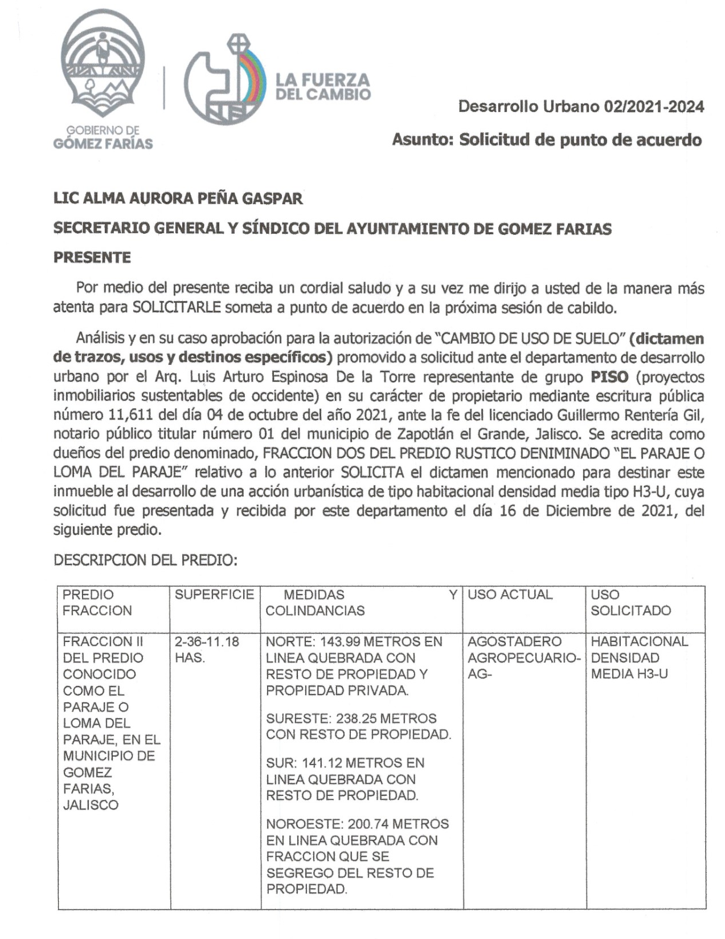

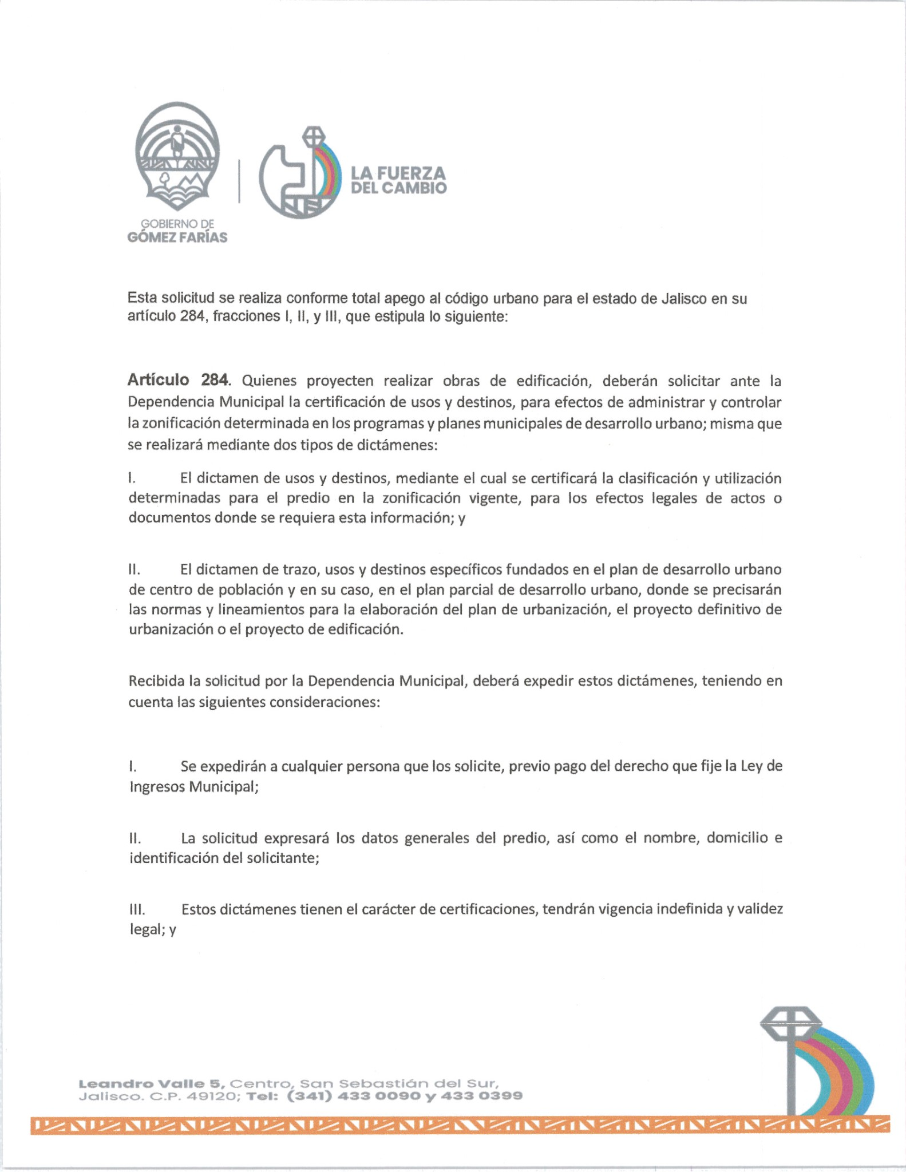
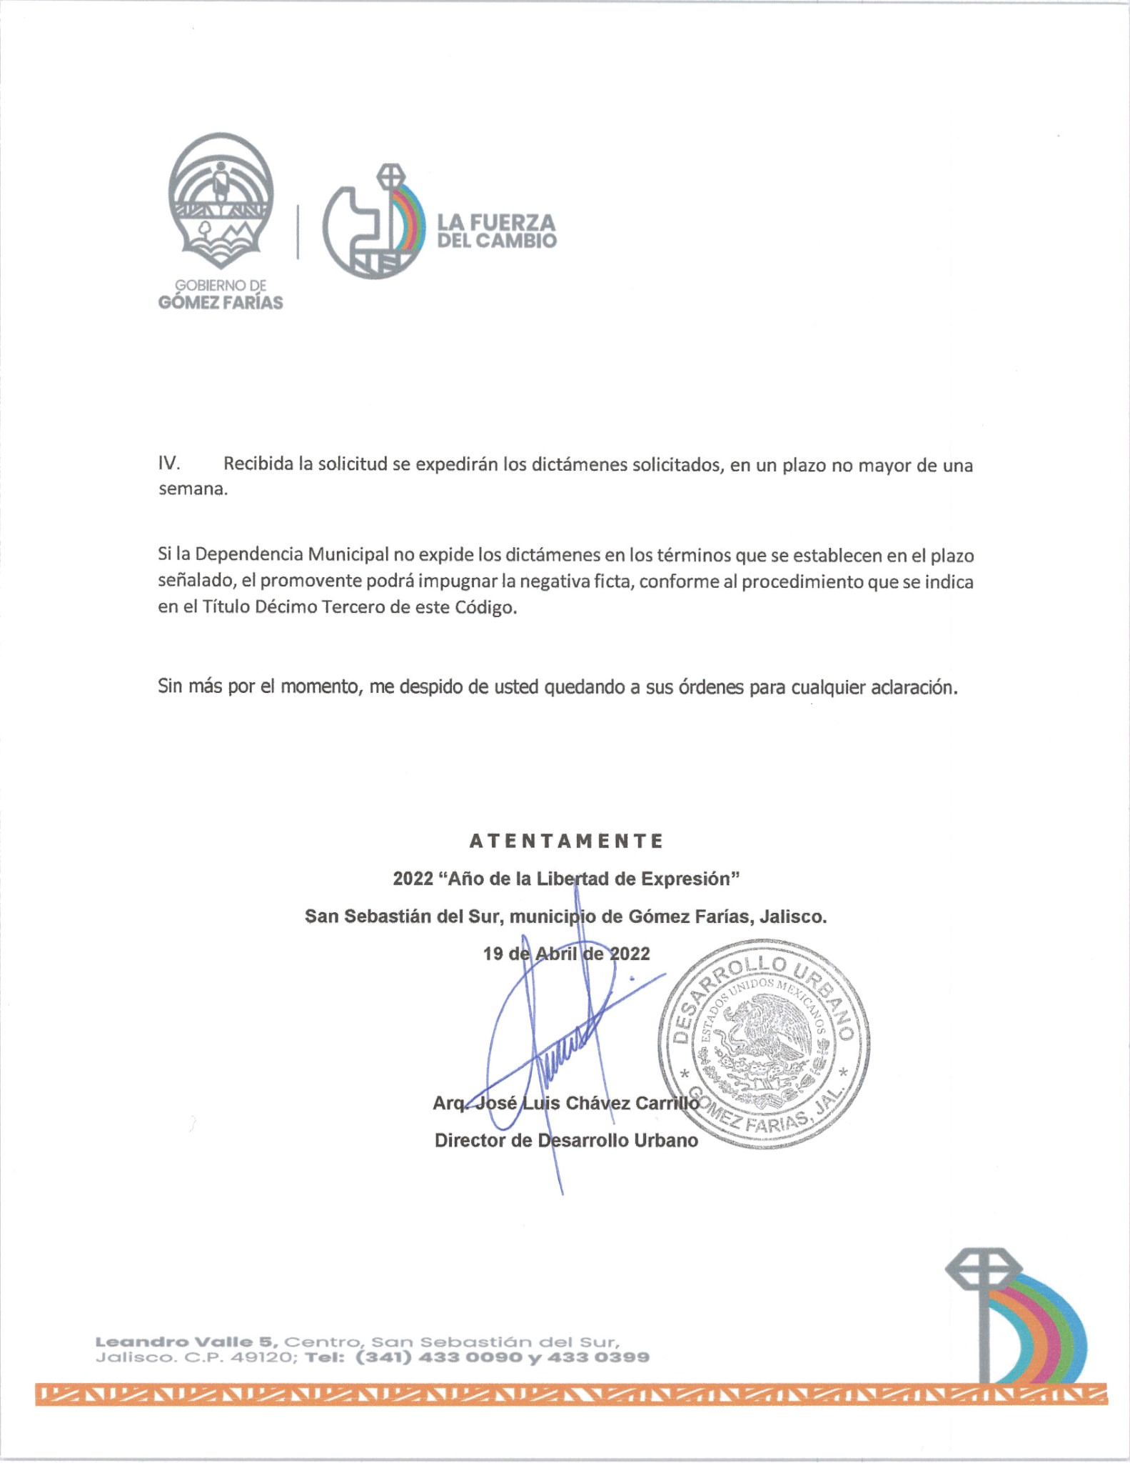
Este es el punto de acuerdo solicitado, para que se cambie el uso de suelo y en un futuro sin que esto signifique una autorización se pueda presentar un proyecto urbanístico aun futuro, por el momento no se podría autorizar construir nada en ese lugar a efecto de que se cambie el uso de suelo. Ese es el punto de acuerdo que se solicita. - - - - - - - - - - - - - - - - - - - - - - - - - - - - - - - - - - - - - - - - - - - - - - - - - - - - - - - - - - - - - -
Síndico y Secretario General. ¿Hay alguien que desee hacer uso de la voz? De no ser así, quienes estén a favor de aprobar la solicitud para cambio de uso de suelo, que levante la mano. Aprobado por Unanimidad. Quedando la votación de la siguiente manera, - - - - - - - -
NÉSTOR EMMANUEL DE LA CRUZ MACÍAS, Presidente….A Favor.
ALMA AURORA PEÑA GASPAR, Síndico y Secretario General…......………………………………………………............A Favor.
JUDITH PÉREZ DE LEÓN DE LA CRUZ, Regidor…..........A Favor. JECSEN SÁNCHEZ RODRÍGUEZ, Regidor…………………A Favor. MAYRA YANETH RAFAEL EUSEBIO, Regidor…………..…...A Favor.
JOSÉ JAIME DE LA CRUZ CANO, Regidor …………………Ausente. MOISÉS REYES VICTORIANO, Regidor…………………..A Favor. ARIANA BARAJAS GÁLVEZ, Regidor …………………..…....Ausente.
ANDRÉS GASPAR REYES, Regidor …………………………...A Favor.
MAYRA ELENA MEJÍA DELGADILLO, Regidor……….…..…Ausente.
MARÍA DE JESÚS SÁNCHEZ CHÁVEZ, Regidor…..…………A Favor.
Por lo anterior es que es procedente el siguiente punto de acuerdo:- - - - - - - - - - - - - - - - - - - - - - - - - - - - - - - - - - - - - - - - - - - - - - - - - - - - - - - - - - - - - - - - - - - - - - - - ACUERDO 008/ABR/2022. - - - - - - - - - - - - - - - - - - - - - - - - - - - - - - - - - - - - - - - - - - - - - - - - - - - - - - - - - - - - - - - - - - - - - -
PRIMERO. - Se solicita se autorice el cambio de uso de suelo de AGOSTADERO AGROPECUARIO-AG A HABITACIONAL DENSIDAD MEDIA H3-U;- - - - - - - - - - - - - - - - - - - - - - - - - - - - - - - - - - - - - - - - - -
SEGUNDO- Se instruya al Arquitecto José Luis Carrillo para los fines legales a los que tenga lugar. - - - - - - - - - - - - - - - - - - - - - - - - - - - - - - - - - - - - - - - - - - - - - - - - - - - - - - - - - - - - - - - - - - - - - - - - - - - - - - - - - - - - - - - - - - - - - - - - - - - - - - - - - - - - - - - - - - - - - - - - - - - - - - - - - - - - - - - - -
DECIMO PRIMER PUNTO.- Síndico y Secretario General. Dictamen que se eleva al pleno del H. Ayuntamiento de Gómez Farías, Jalisco, solicitud de aprobación para cambio de uso de suelo para la infraestructura. - - - - - - - - - - - - - - - - - - - - - - - - - - - - - - - - - - - - - - - - - - - - - - - - - - - - - - - - - - - - - - - - - - - - - - - - - - - - - - - - - - - - - - - - - - - - -
Presidente, Néstor Emmanuel de la Cruz Macías. - - - - - - - - - - - - - - - -
H. AYUNTAMIENTO CONSTITUCIONAL DE GÓMEZ FARÍAS, JALISCO.- - - - - - - - -
P R E S E N T E.- - - - - - - - - - - - - - - - - - - - - - - - - - - - - - - - - - - - - - - - - - - - - - - - - - - - - - -El que suscribe LIC. NESTOR EMMANUEL DE LA CRUZ MACÍAS, en mi carácter de Presidente Municipal de este Honorable Ayuntamiento de Gómez Farías, Jalisco, en conformidad con el artículo 115 de la Constitución Política de los Estados Unidos Mexicanos, artículo 78, fracciones XXV y XXXIII Reglamento del Gobierno y de la Administración Pública Municipal de Gómez Farías, Jalisco. Y artículo 284 del código urbano para el estado de Jalisco. Me permito a presentar a consideración de este H. Ayuntamiento en Pleno, INICIATIVA QUE PROPONE DICTAMEN QUE ELEVA AL PLENO DEL H. AYUNTAMIENTO DE GÓMEZ FARÍAS, JALISCO, SOLICITUD DE APROBACIÓN PARA CAMBIO DE USO DE SUELO PARA INFRAESTRUCTURA, en base a la siguiente: - - - - - - - - - - - - - - - - - - - - - - - - - - - - - - - - - - - - - - - - - - - - - - - - - - - - - - - - - - - - - - - - - - - - - - - - - - - - - - - - - - - - - - - - - - - - - - - - - - - - - - - - - - - - - EXPOSICION DE MOTIVOS - - - - - - - - - - - - - - - - - - - - - - - - - - - - - - - - - - - - - - - - - - - - - - - - - - - - - - - - - - - - - - - - - - - - - - - - - - - - - - - -
- Con fundamento en el artículo 115 constitucional en donde el estado establecerá como régimen interior el municipio, así como el que este se encontrará investido de personalidad jurídica y con la capacidad de administrarse económicamente, así como el articulo artículo 78, fracciones XXV y XXXIII Reglamento del Gobierno y de la Administración Pública Municipal de Gómez Farías, Jalisco, en donde el ayuntamiento tendrá que estar vigilando la vivienda, el desarrollo urbano. Así como el artículo 284, en sus fracciones I, II, III, en donde se especifica que es al municipio a quien se le debe de solicitar la certificación de usos y destinos, para administrar y controlar la zonificación de programas y desarrollo urbano, mediante dos tipos de dictámenes: I.Dictamen de usos y destinos y II.Dictamen de trazo, usos y destinos, en donde se solicita el cambio de AREA UBANA-MEDIANO PLAZO/HABITACIONAL DENSIDAD MEDIA (AU-MP/H3) A INSTALACIONES ESPECIALES E INFRAESTRUCTURA URBANA (IN-U). Por lo que en búsqueda de la mejora y avance del municipio y siendo este posible es que se hace la solitud de los siguientes: - - - - - - - - - - - - - - - - - - - - - - - - - - - - - - - - - - - - - - - - - - - - - - - - - - - - - - - - - - - - - - - - - - - - - - - - - - - - - - - - - - - - - - - - - - - - - - - - - - - - - - - - - - - - - - - - - - - - - - - - - - - - - - - PUNTOS DE ACUERDO - - - - - - - - - - - - - - - - - - - - - - - - - - - - - - - - - - - - - - - - - - - - - - - - - - - - - - - - - - - - - - - - - - - - - - - - - - - - - - - - - -
PRIMERO. - Se solicita se autorice el cambio de uso de suelo de AREA UBANA-MEDIANO PLAZO/HABITACIONAL DENSIDAD MEDIA (AU-MP/H3) A INSTALACIONES ESPECIALES E INFRAESTRUCTURA URBANA (IN-U);- - - - - - - -
SEGUNDO- Se instruya al Arquitecto José Luis Carrillo para los fines legales a los que tenga lugar. - - - - - - - - - - - - - - - - - - - - - - - - - - - - - - - - - - - - - - - - - - - - - - - - - - - - - - - - - - - - - - - - - - - - - - - - - - - - - - - - - - - - - - - - - - - - - - - - - - - - - - - - - - - - - - - - - - - - - - - - - - - - - - - - - - - - - - - - - - - - - - - - - - - - - - - - - - - - - - - - - - - - - - - - - - - - - -
Mediante oficio 03/2021-2024 que a la letra dice:- - - - - - - - - - - - - - -
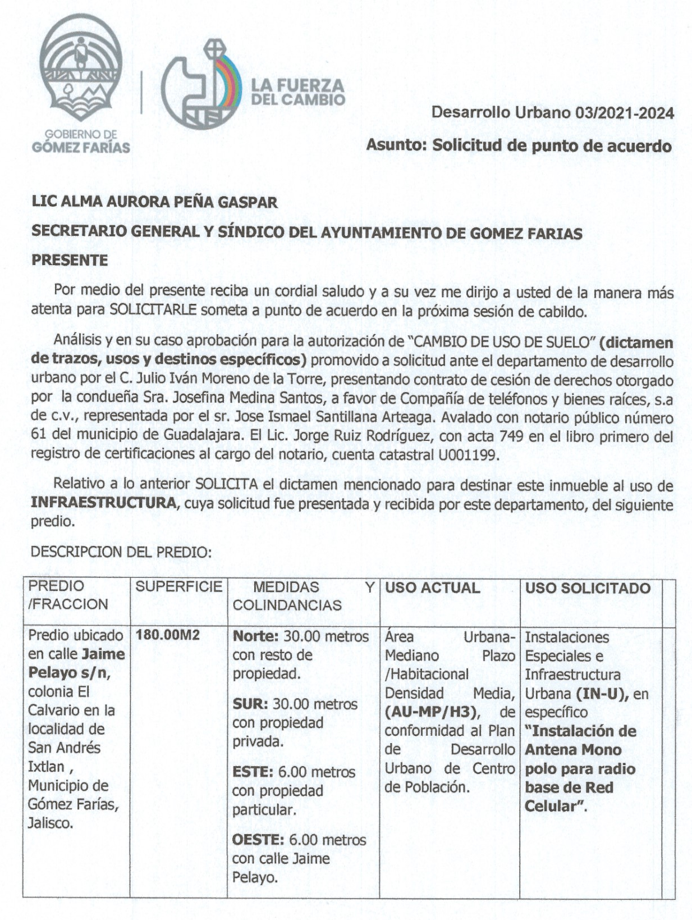

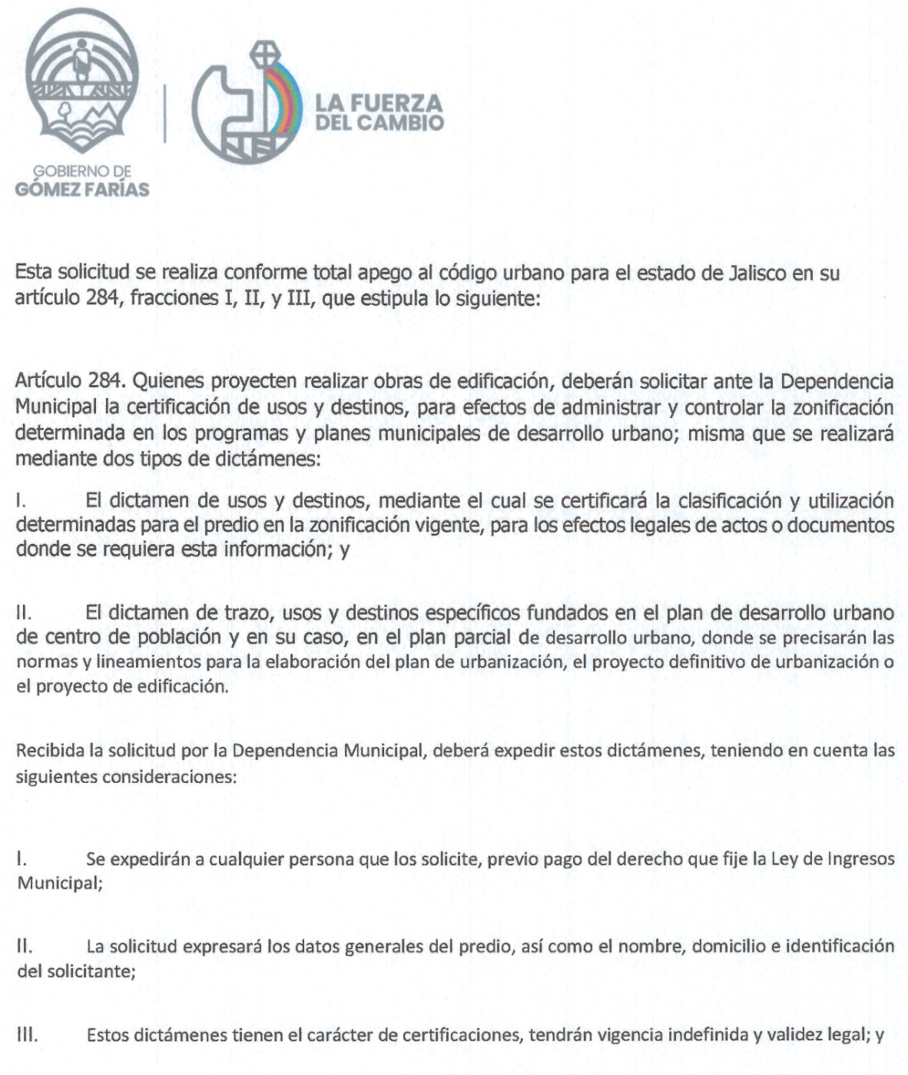
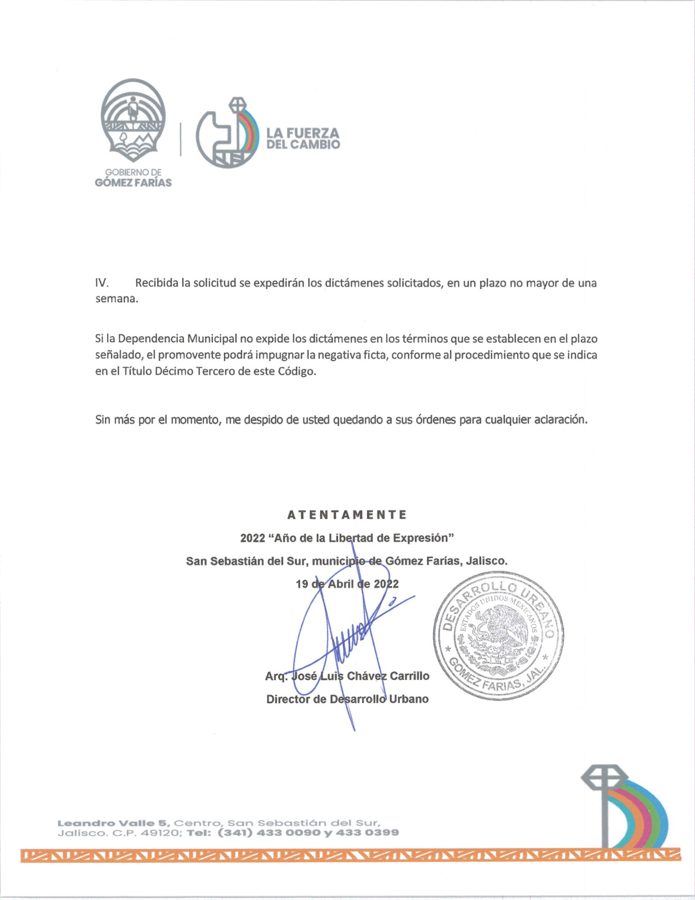
Este sería el punto de acuerdo donde se solicita el cambio de uso de suelo con las restricciones señaladas. - - - - - - - - - - - - - - - - - - - - - - - - - - - - - - - - - - - - - - - - - - - - - - - - - - - - - - - - - - - - - - - - - - - - - - - - - - - - - - - - - - - - - - - - - - - - - -
Síndico y Secretario General. ¿Hay alguien que desee hacer uso de la voz? - - - - - - - - - - - - - - - - - - - - - - - - - - - - - - - - - - - - - - - - - - - - - - - - - - - - - - - - - - - - - - - - - - - - - - - - - - - - - - - - - - - - - - - - - - - - - - - - - - - - - - - - - - - - - - - - - - - - - - - - - - -
Regidor, Andrés Gaspar Reyes. Esa ¿es donde está la de Telmex en el mismo lugar o es otro lugar? Porque ya hay por ahí una en Jaime Pelayo. - - - - - - - - - - - - - - - - - - - - - - - - - - - - - - - - - - - - - - - - - - - - - - - - - - - - - - - - - - - - - - - -
Presidente, Néstor Emmanuel de la Cruz Macías. En Jaime Pelayo, se tendió una red, está detenida ¿Por qué está detenida? No tenían en el permiso de construcción y para otorgar el permiso de construcción tiene que hacer el cambio de uso de suelo, que en este momento es habitacional para que puedan construir infraestructura. - - - - - - - - - - - - - - - - - - - - - - - - - - - - - - - - - - - - - - - - - - - - - - - - - - - - - - - - - - - - - - - - - - - - - - - - - - - - - - -
Síndico y Secretario General. Alguien más. Quienes estén a favor de aprobar esta solicitud del cambio de uso de suelo para infraestructura que levante la mano. Aprobado por Unanimidad. Quedando la votación de la siguiente manera, - - - - - - - - - - - - - - - - - - - - - - - - - - - - - - - - - - -
NÉSTOR EMMANUEL DE LA CRUZ MACÍAS, Presidente….A Favor.
ALMA AURORA PEÑA GASPAR, Síndico y Secretario General…......………………………………………………............A Favor.
JUDITH PÉREZ DE LEÓN DE LA CRUZ, Regidor…..........A Favor. JECSEN SÁNCHEZ RODRÍGUEZ, Regidor…………………A Favor. MAYRA YANETH RAFAEL EUSEBIO, Regidor…………..…...A Favor.
JOSÉ JAIME DE LA CRUZ CANO, Regidor …………………Ausente. MOISÉS REYES VICTORIANO, Regidor…………………..A Favor. ARIANA BARAJAS GÁLVEZ, Regidor …………………..…....Ausente.
ANDRÉS GASPAR REYES, Regidor …………………………...A Favor.
MAYRA ELENA MEJÍA DELGADILLO, Regidor……….…..…Ausente.
MARÍA DE JESÚS SÁNCHEZ CHÁVEZ, Regidor…..…………A Favor.
Por lo anterior es que es procedente el siguiente punto de acuerdo:- - - - - - - - - - - - - - - - - - - - - - - - - - - - - - - - - - - - - - - - - - - - - - - - - - - - - - - - - - - - - - - - - - - - - - - - ACUERDO 009/ABR/2022. - - - - - - - - - - - - - - - - - - - - - - - - - - - - - - - - - - - - - - - - - - - - - - - - - - - - - - - - - - - - - - - - - - - - - -
DECIMO SEGUNDO PUNTO. Síndico y Secretario General. Análisis, discusión y en su caso autorización para la contratación de las obras aprobadas durante la Sesión de Ayuntamiento Ordinaria N 7, realizada el pasado 21 de marzo del 2022, bajo la modalidad de Adjudicación Directa con la empresa GBS PROMOTORA Y SERVICIOS S.A. DE C.V. - - - - - - - - - - - - - - - - - - - - - - - - - - - - - - - - - - - - - - - - - - - - - - - - - - - - - - - - - - - - - - - - - - - - - - - - - - - - - - - - - - - - - -
Bajo oficio de la Dirección de Obras Publicas GMGF/39/22 solicitan el siguiente punto de acuerdo y por considerarse de suma urgencia.- - - - -- - - - - - - - - - - - - - - - - - - - - - - - - - - - - - - - - - - - - - - - - - - - - - - - - - - - -
En virtud de los montos y que son obras que no rebasan lo señalado para licitaciones, se solicita que se adjudiquen estas obras en los montos presupuestados. - - - - - - - - - - - - - - - - - - - - - - - - - - - - - - - - - - - - - - - - - - - - - - - - - - - - - - - - - - - - - - - - - - - - - - - - - - - - - - - - - - - - - - - - - - - - -
Síndico y Secretario General. ¿Alguien que desee hacer uso de la voz? Quienes estén a favor de autorizar la contratación de las obras que levante la mano. Aprobado por unanimidad. Quedando la votación de la siguiente manera, - - - - - - - - - - - - - - - - - - - - - - - - - - - - - - - - - - - - -
NÉSTOR EMMANUEL DE LA CRUZ MACÍAS, Presidente….A Favor.
ALMA AURORA PEÑA GASPAR, Síndico y Secretario General…......………………………………………………............A Favor.
JUDITH PÉREZ DE LEÓN DE LA CRUZ, Regidor…..........A Favor. JECSEN SÁNCHEZ RODRÍGUEZ, Regidor…………………A Favor. MAYRA YANETH RAFAEL EUSEBIO, Regidor…………..…...A Favor.
JOSÉ JAIME DE LA CRUZ CANO, Regidor …………………Ausente. MOISÉS REYES VICTORIANO, Regidor…………………..A Favor. ARIANA BARAJAS GÁLVEZ, Regidor …………………..…....Ausente.
ANDRÉS GASPAR REYES, Regidor …………………………...A Favor.
MAYRA ELENA MEJÍA DELGADILLO, Regidor……….…..…Ausente.
MARÍA DE JESÚS SÁNCHEZ CHÁVEZ, Regidor…..…………A Favor.
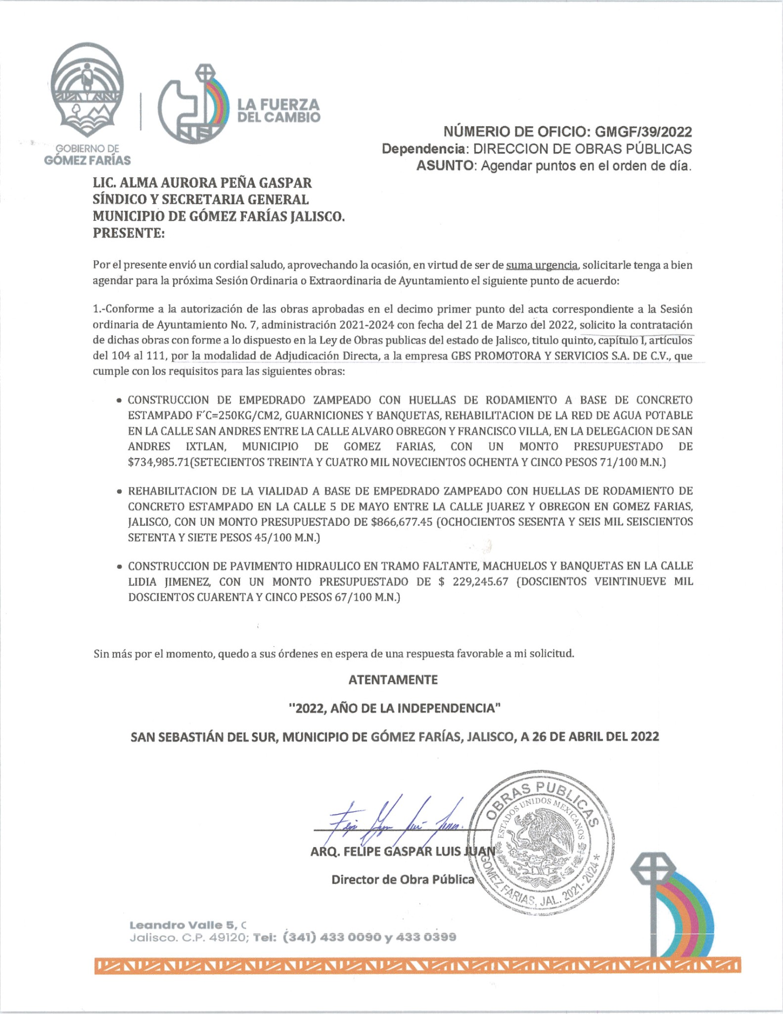
Por lo anterior es que es procedente el siguiente punto de acuerdo:- - - - - - - - - - - - - - - - - - - - - - - - - - - - - - - - - - - - - - - - - - - - - - - - - - - - - - - - - - - - - - - - - - - - - - - - ACUERDO 009/ABR/2022. - - - - - - - - - - - - - - - - - - - - - - - - - - - - - - - - - - - - - - - - - - - - - - - - - - - - - - - - - - - - - - - - - - - - - -

Continuando con el orden del día, el siguiente punto son asuntos varios.

Hay alguien que desee agregar algún tema. - - - - - - - - - - - - - - - - - - - - - - - - - - - - - - - - - - - - - - - - - - - - - - - - - - - - - - - - - - - - - - - - - - - - - - - - -
Regidor, Andrés Gaspar Reyes. Como comentario en atención a los contratos de construcción. Como comentario o sugerencia, ver las posibilidades de que si se contratan ya ven que en San Andrés hay varias personas que pueden hacer el trabajo. - - - - - - - - - - - - - - - - - - - - - - - - - - - - - - - - - - - - - - - - - - - - - - - - - - - - - - - - - - - - - - - - - - - - - - - -
Presidente, Néstor Emmanuel de la Cruz Macías. Parte de las condicionantes que pusimos a esta constructora, es que en las contrataciones contrate gente del municipio y por ejemplo si ocupa servicios de volteos, maquinaria contrate dentro de lo que se ofrece dentro del municipio. - - - - - - - - - - - - - - - - - - - - - - - - - - - - - - - - - - - - - - - - - - - - - - - - - - - - - - - - - - - - - - - - - - - - - - - - - - - - - - - - - - - - - - - - - -
Regidor, Andrés Gaspar Reyes. Si, está bien, muy bien de tu parte la voluntad que hay, que se empleen personas del municipio; pero porque no llevarlo personas del municipio.- - - - - - - - - - - - - - - - - - - - - - - - - - - - - - - - - - - - - - - - - - - - - - - - - - - - - - - - - - - - - - - - - - - - - - - - - - - - - - - -
Regidor, Jecsen Sánchez Rodríguez. Creo que hay una reglamentación de las empresas, tienen que estar registradas. Hay muchas empresas aquí, si son constructoras pero que no están registradas ante la secretaría, entonces allí no se puede aplicar. - - - - - - - - - - - - - - - - - - - - - - - - - - - - - - - - - - - - - - - - - - - - - - - - - - - - - - - - - - - - - - - - - - - - - - - -
Regidor, Andrés Gaspar Reyes. En las futuras, esta sin problema, ya están los tiempos, ya están las obras en camino. Si en las futuras ir viendo la posibilidad que se acerquen las personas encargadas hagan su trámite legal para que puedan competir. - - - - - - - - - - - - - - - - - - - - - - - - - - - - - - - - - - - - - - - - - - - - - - - - - - - - - - - - - - - - - - - - - - - - - - - - - -
Regidora, María de Jesús Sánchez Chávez. Preguntarles ¿en qué quedo la compra del vehículo para protección civil para lo de la pipa? - - - - - - - - - - - - - - - - - - - - - - - - - - - - - - - - - - - - - - - - - - - - - - - - - - - - - - -
Regidor, Andrés Gaspar Reyes. Yo le hable al presidente que como estaba ¡bien!, en qué condiciones estaba el vehículo, pero si la verdad el motorcito si sale carito. - - - - - - - - - - - - - - - - - - - - - - - - - - - - - - - - - - - - - - - - - - - - - - - - - - - - - - - - - - - - - - - - - - - - - - - - - - - - - - - - - - - - - - -
Presidente, Néstor Emmanuel de la Cruz Macías. Yo, lo que les propongo que formemos una comisión y nos demos una vuelta a Guadalajara, allí hay buenos vehículos a la entrada después de las cuatas. - - - - - - - - - - - - - - - - - - - - - - - - - - - - - - - - - - - - - - - - - - - - - - - - - - - - - - - - - - - - - - - - - - - - - - - - - - - - - - - - - - - - - - - - - - - - - - - - - - - -
Regidor, Andrés Gaspar Reyes. En las cuatas está muy caro, se ven maltratados los vehículos, ósea precios de trescientos, doscientos ochenta, cuatrocientos, modelo 92, no coincide. Como para protección civil a mi punto de ver sería una camioneta.- - - - - - - - - - - - - - - - - - - - - - - - - - - - - - - - - - - - - - - - - - - - - - - - - - - - - - - - - - - - - - - - - - - - - - - - - -
DECIMO SEGUNDO PUNTO. -Síndico y Secretario General. Sin más puntos a tratar, siendo las 08:36 ocho horas con treinta y seis minutos, damos por clausurada esta sesión y haciendo validos los acuerdos aquí tomados y agradeciendo su presencia.

